
МИНОБРНАУКИ РОССИИ
Федеральное государственное бюджетное образовательное учреждение высшего образования
«МИРЭА – Российский технологический университет»
РТУ МИРЭА
Институт кибербезопасности и цифровых технологий (ИКБ)
КБ–2 «Информационно–аналитические системы кибербезопасности»

ОТЧЕТ О ВЫПОЛНЕНИИ ИНДИВИДУАЛЬНОГО ЗАДАНИЯ №4
В РАМКАХ ДИСЦИПЛИНЫ «ПРОЕКТИРОВАНИЕ ИАС В ЗАЩИЩЕННОМ ИСПОЛНЕНИИ»

Выполнил:
Студент 5–ого курса
Учебной группы БИСО–02–22
Зубарев В.С.
Название: «Исследование возможностей инструментального средства Bizagi Process Modeler для проектирования учебной информационной системы в сфере образования в соответствии со стандартом BPMN (моделирование бизнес–процессов)».
Цель: исследовать возможности инструментального средства Bizagi Process Modeler для моделирования и оптимизации бизнес–процессов.

В виде «Симуляция» формируем описание процесса симуляции и формируем его свойства.
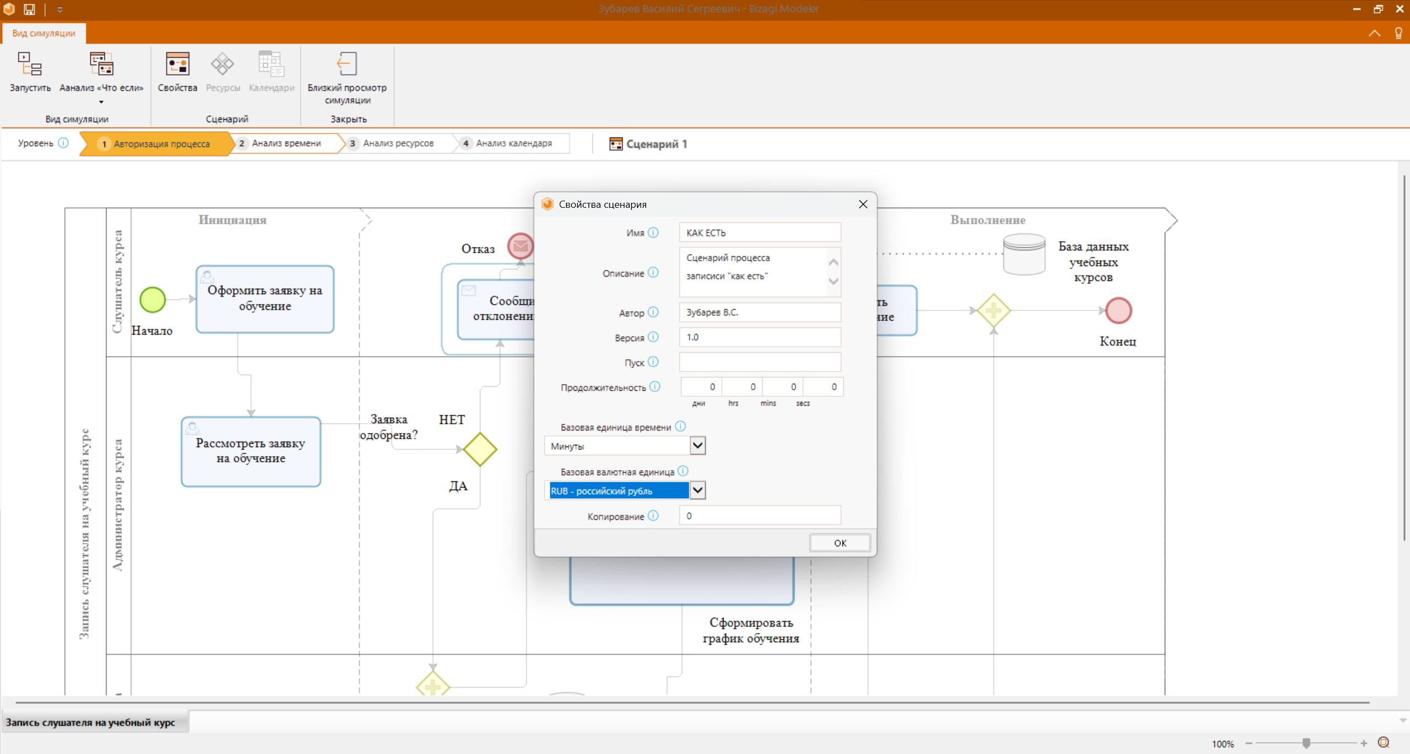
Рисунок 1 – Свойства сценария

Задаем начальные параметры ресурсов сценария и стоимости их содержания.
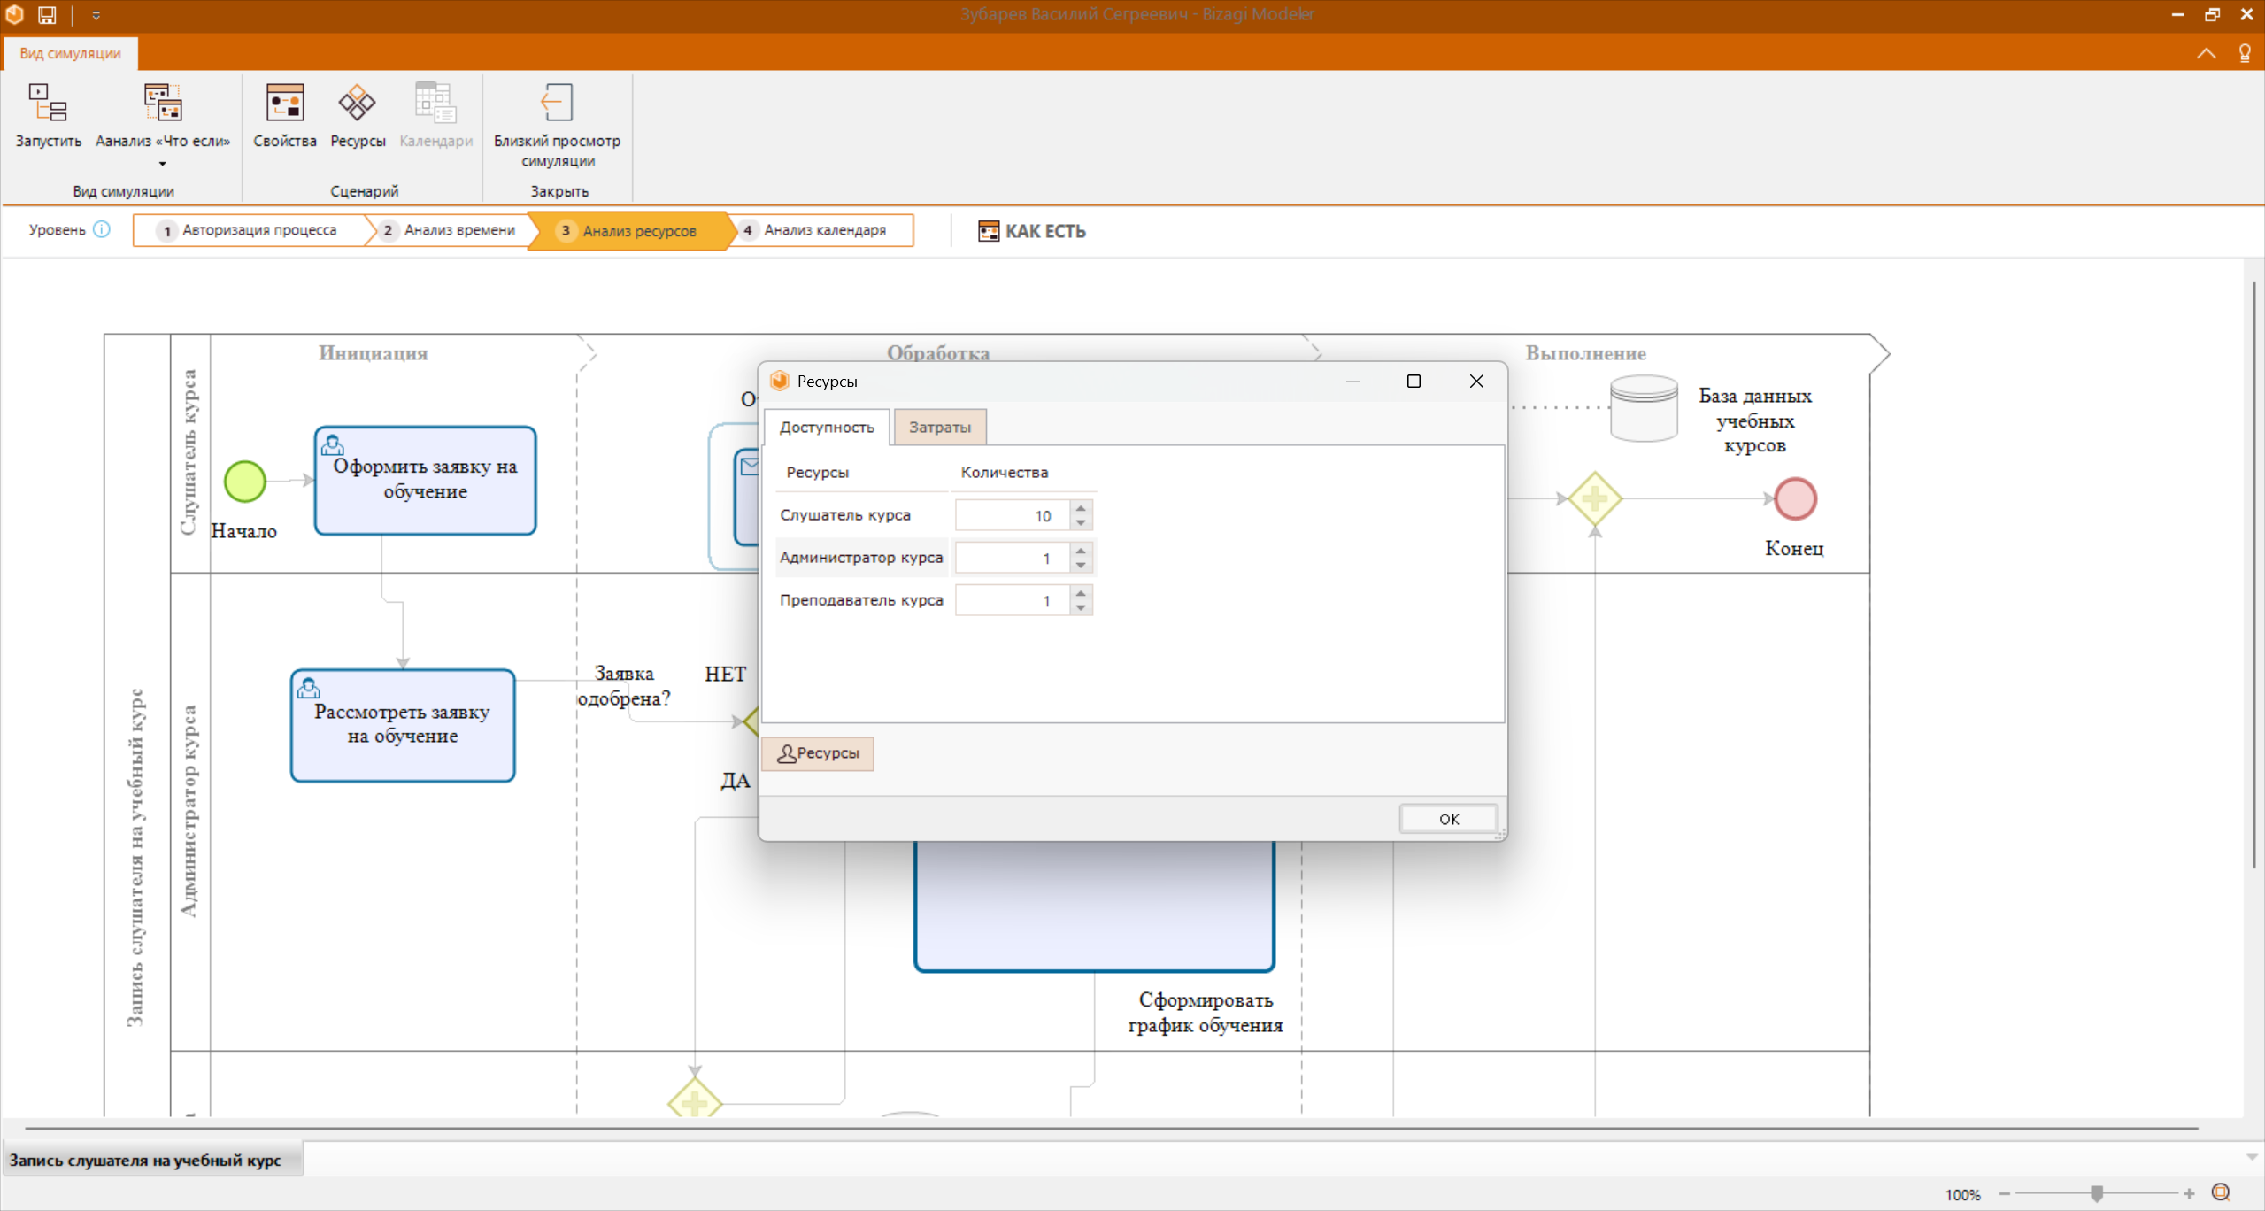
Рисунок 2 – Ресурсы курса

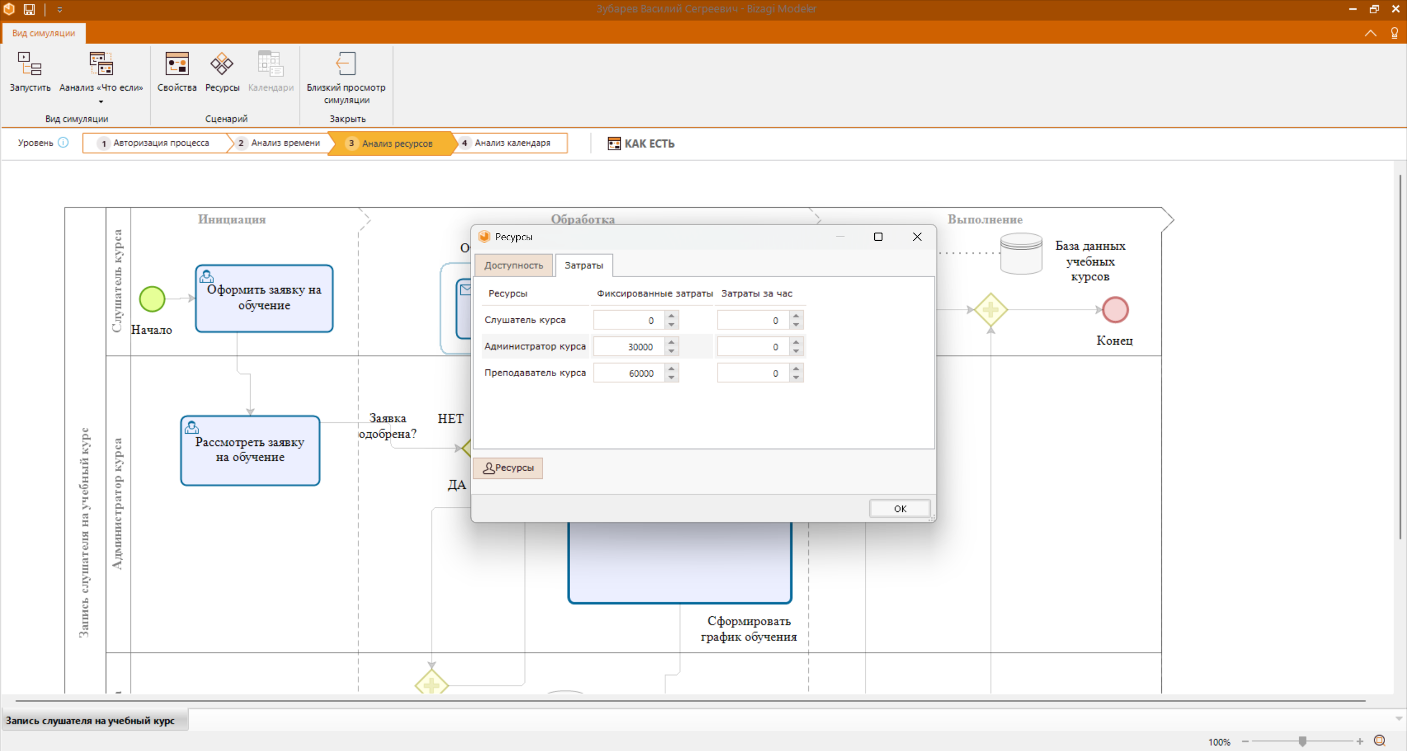
Рисунок 3 – Затраты содержания ресурсов

Затем необходимо установить параметры входного потока заявок.
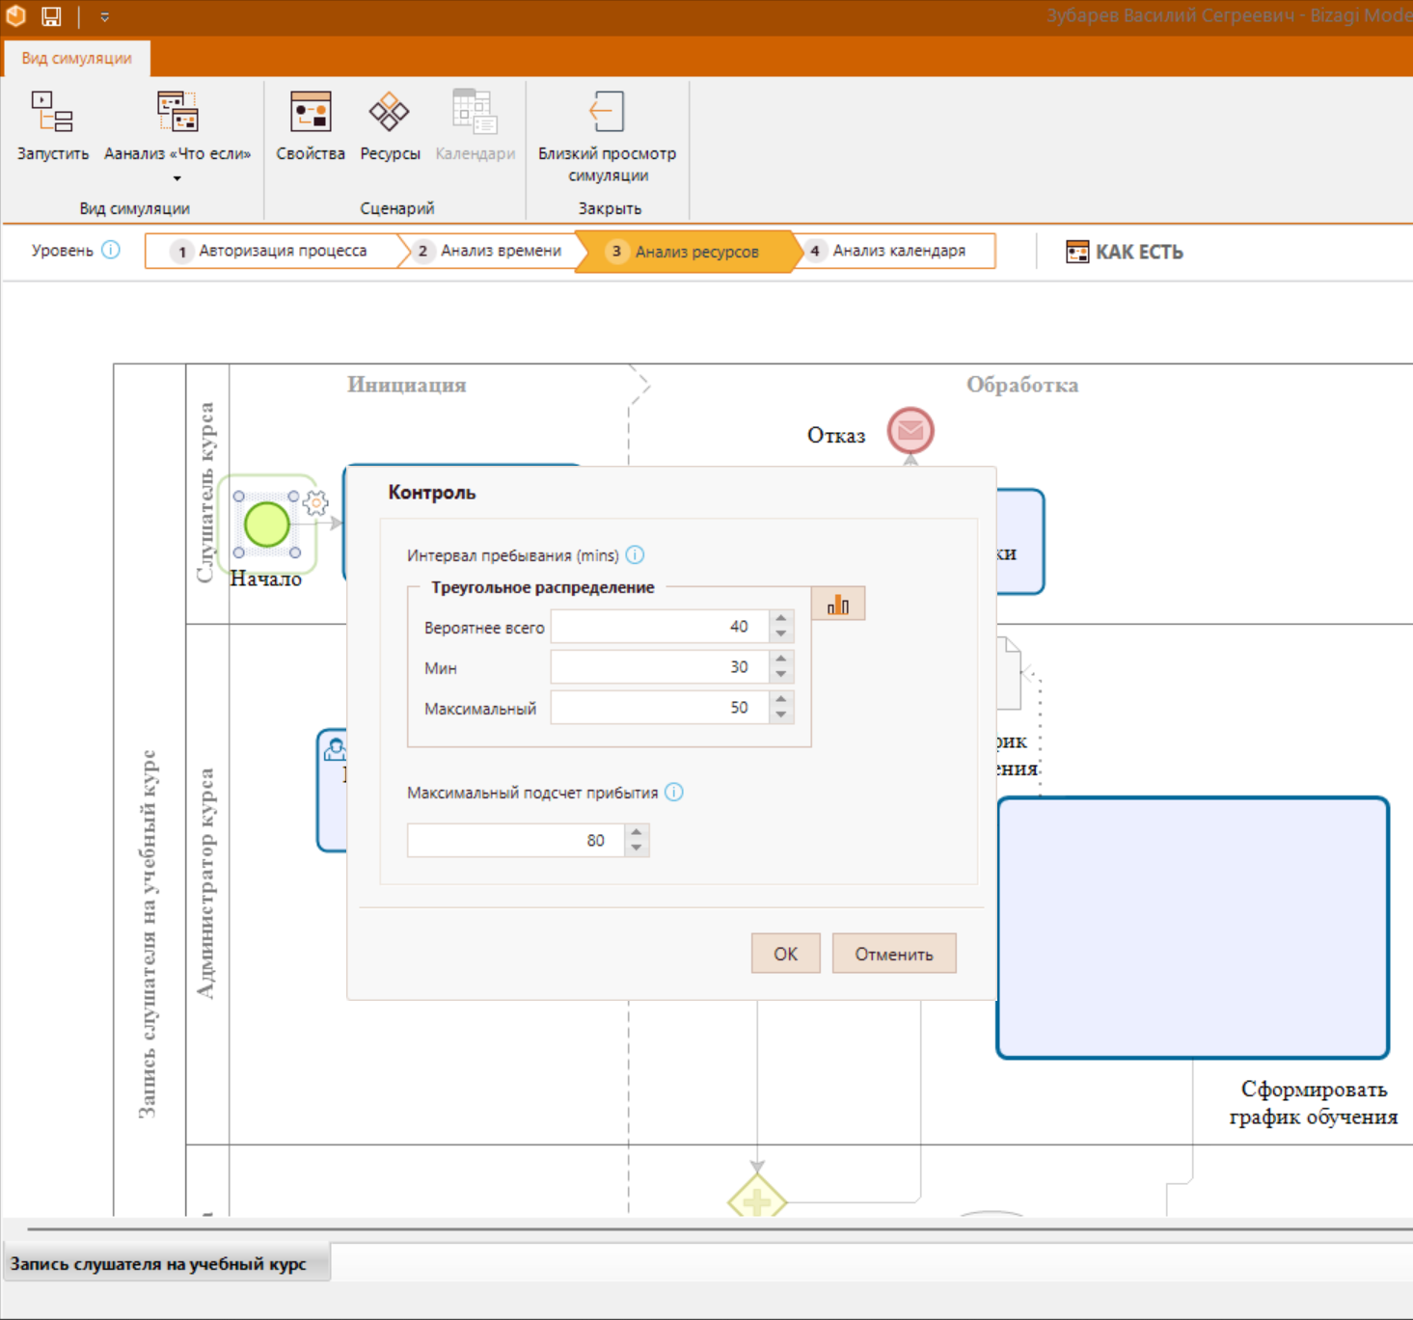
Рисунок 4 – Параметры потока входных заявок

Далее выполняется установка параметров для всех задач и подпроцессов в предложенном сценарии.
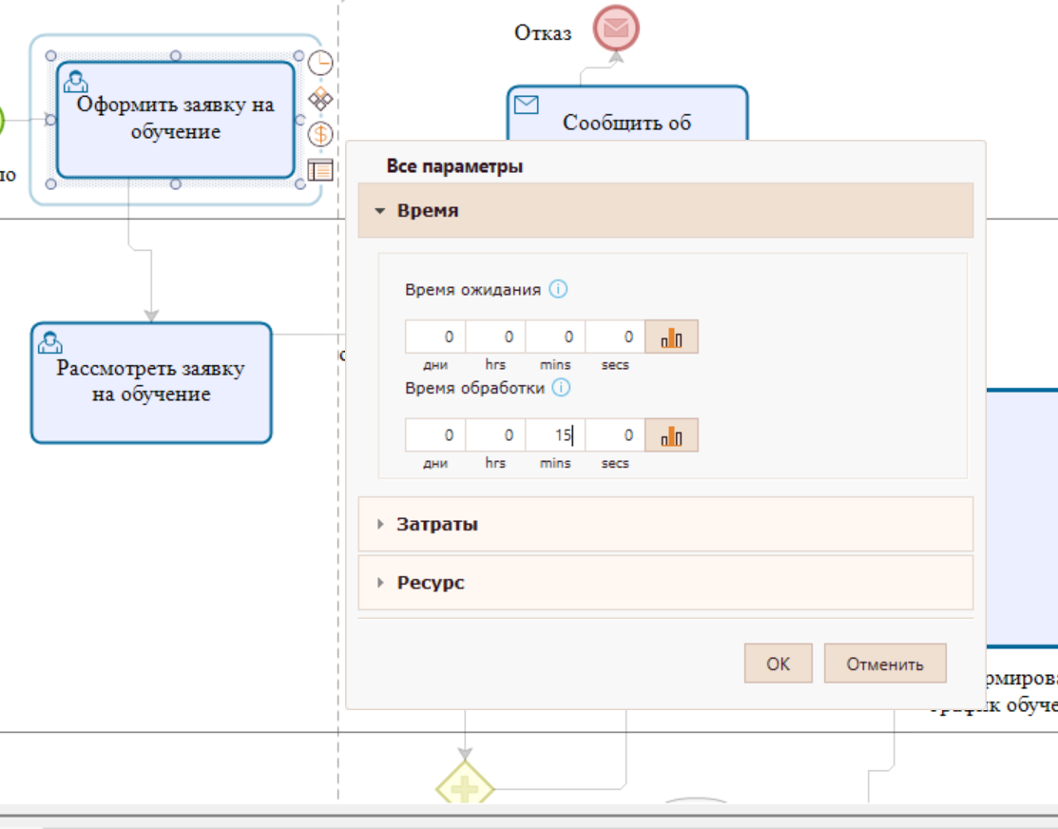
Рисунок 5 – Время выполнения задачи «Оформить заявку на обучение»

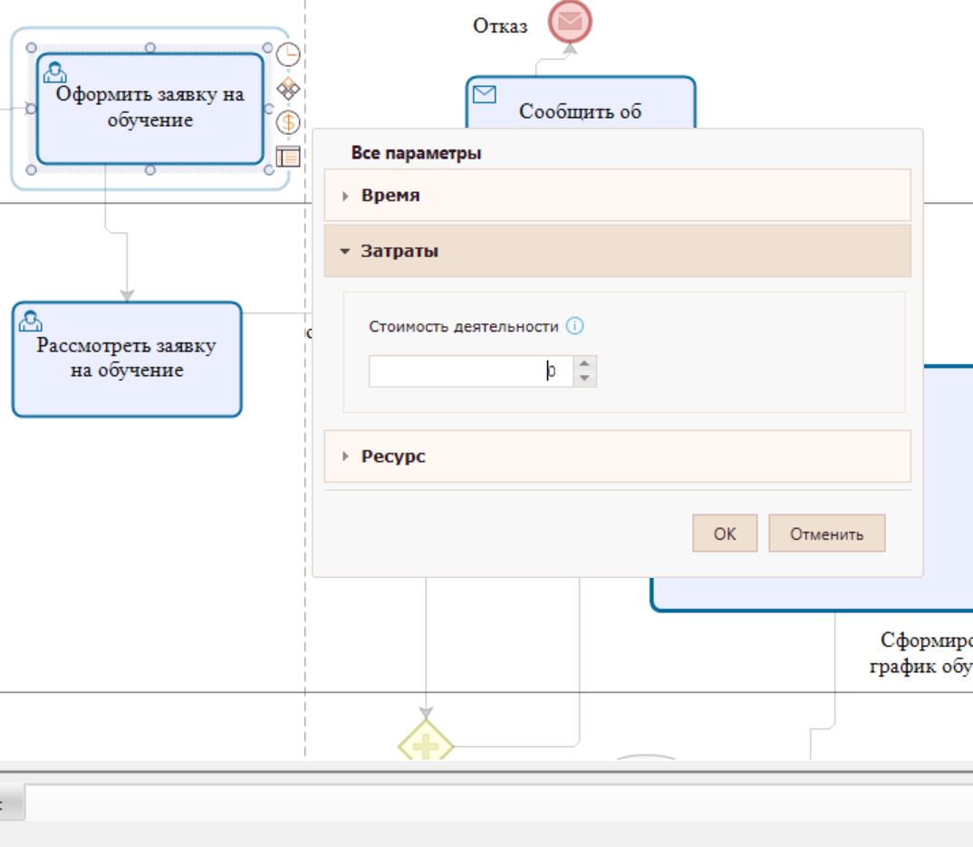
Рисунок 6 – Затраты выполнения задачи «Оформить заявку на обучение»

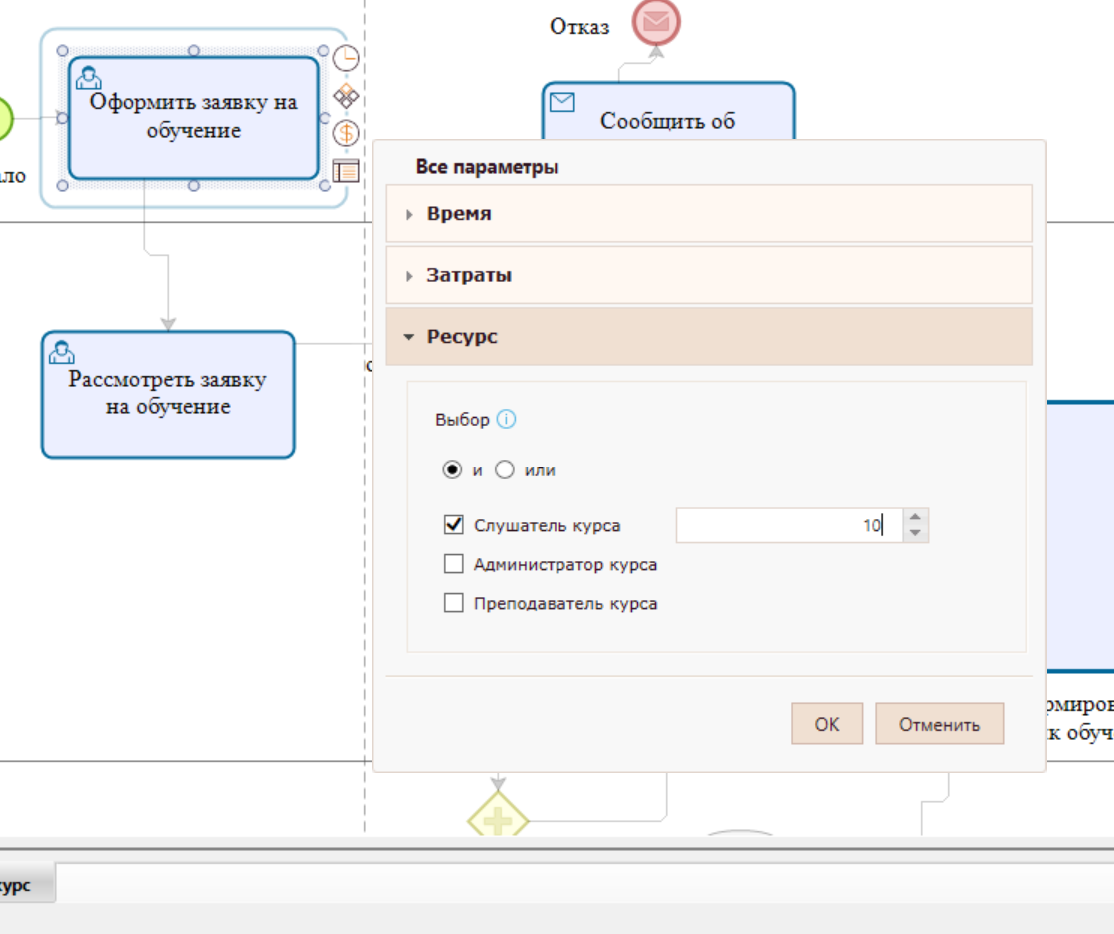
Рисунок 7 – Ресурсы выполнения задачи «Оформить заявку на обучение»

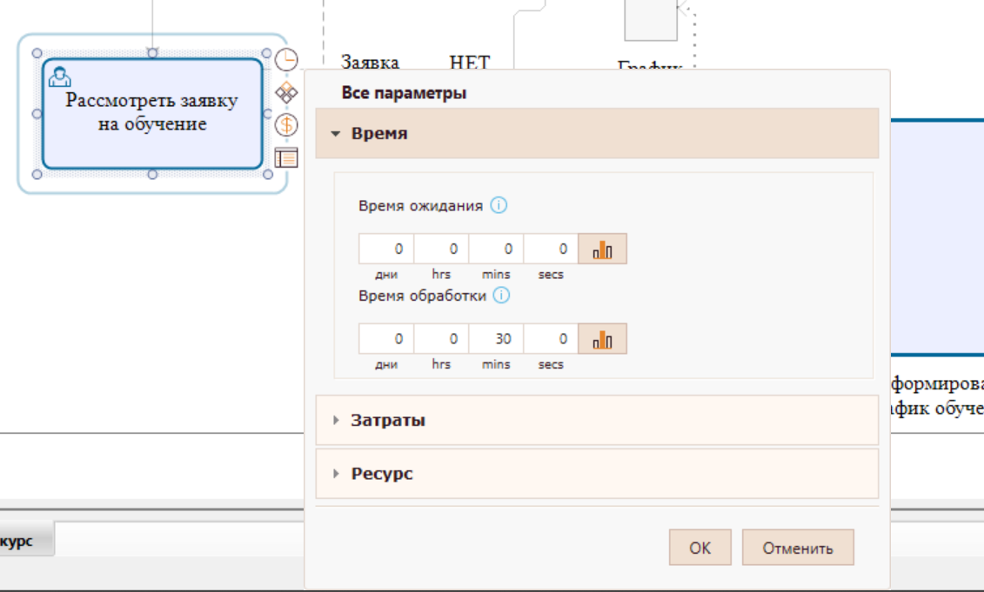
Рисунок 8 – Время выполнения задачи «Рассмотреть заявку на обучение»

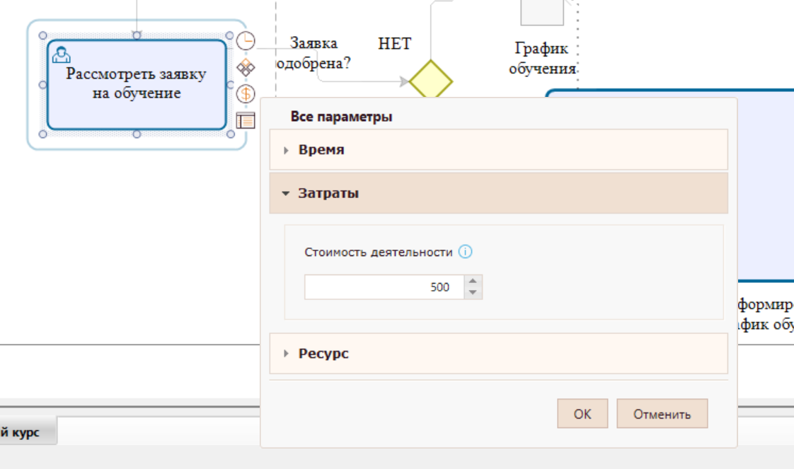
Рисунок 9 – Затраты выполнения задачи «Рассмотреть заявку на обучение»

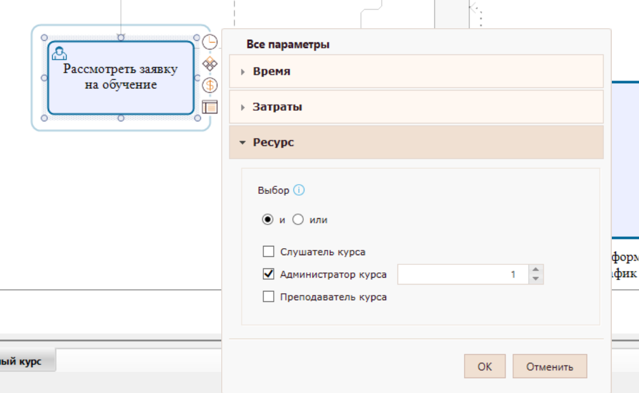
Рисунок 10 – Ресурсы выполнения задачи «Рассмотреть заявку на обучение»

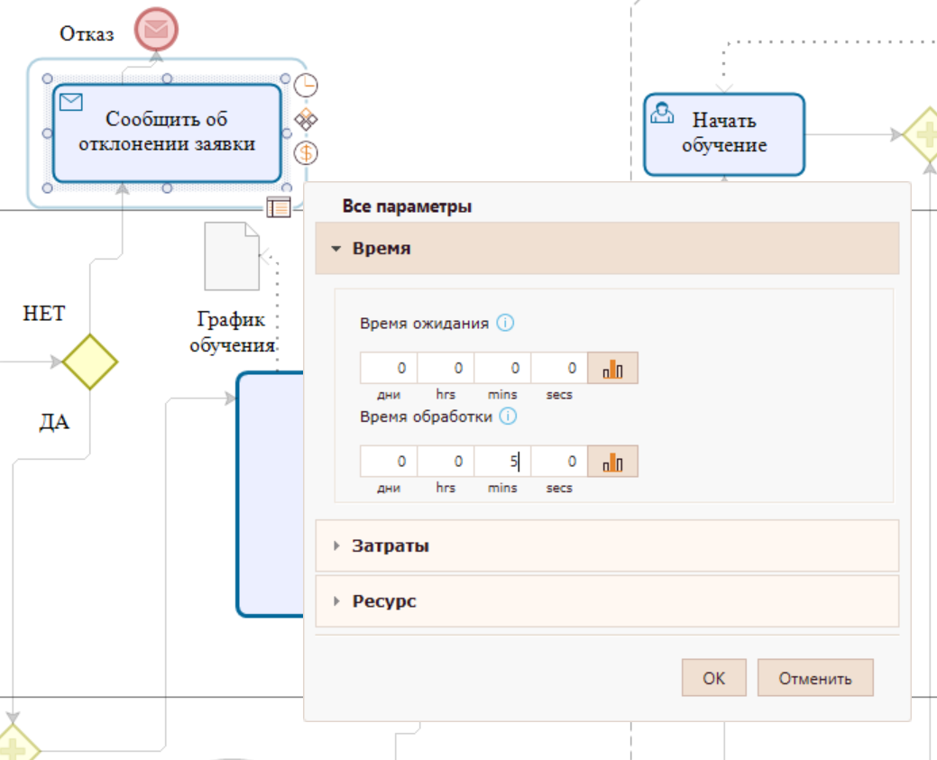
Рисунок 11 – Время выполнения задачи «Сообщить об отклонении заявки»

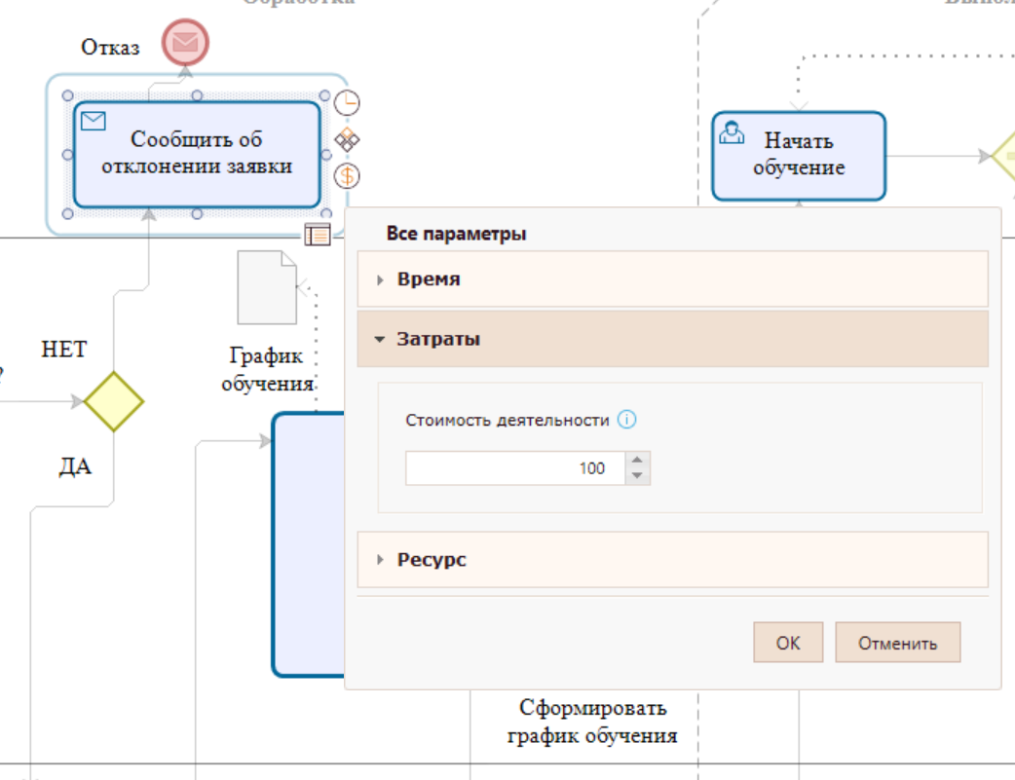
Рисунок 12 – Затраты выполнения задачи «Сообщить об отклонении заявки»

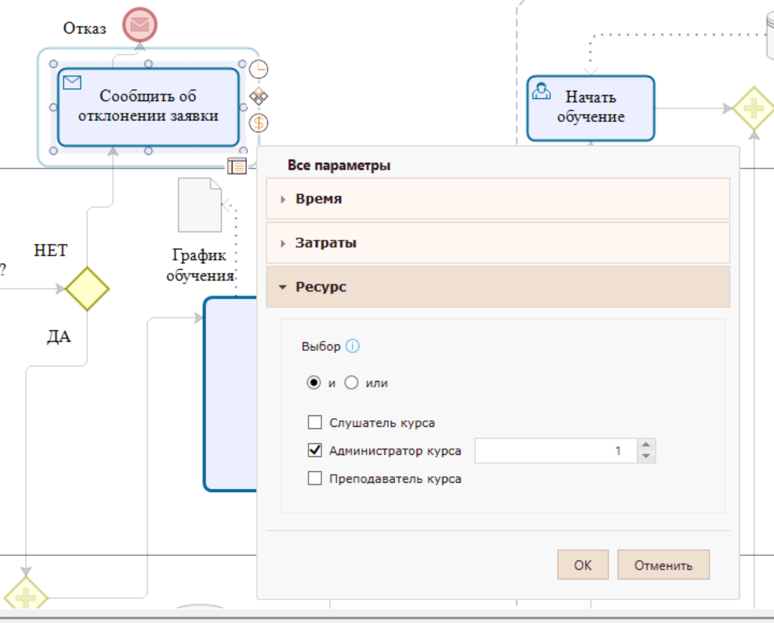
Рисунок 13 – Ресурсы выполнения задачи «Сообщить об отклонении заявки»

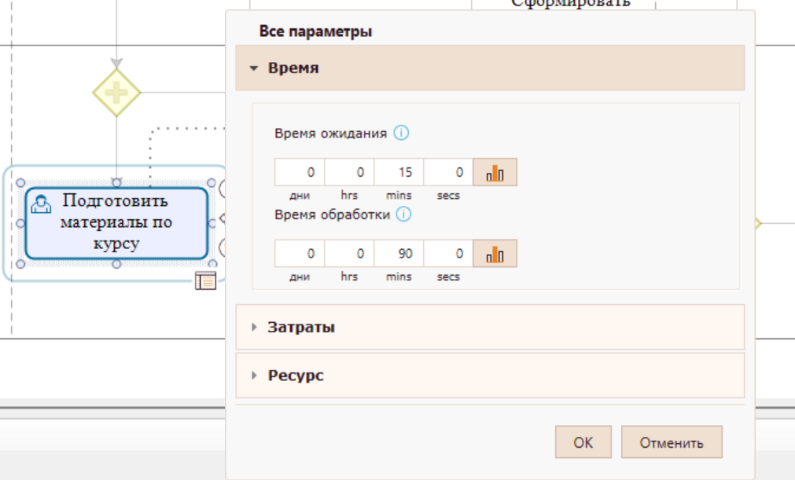
Рисунок 14 – Время выполнения задачи «Подготовить материалы по курсу»

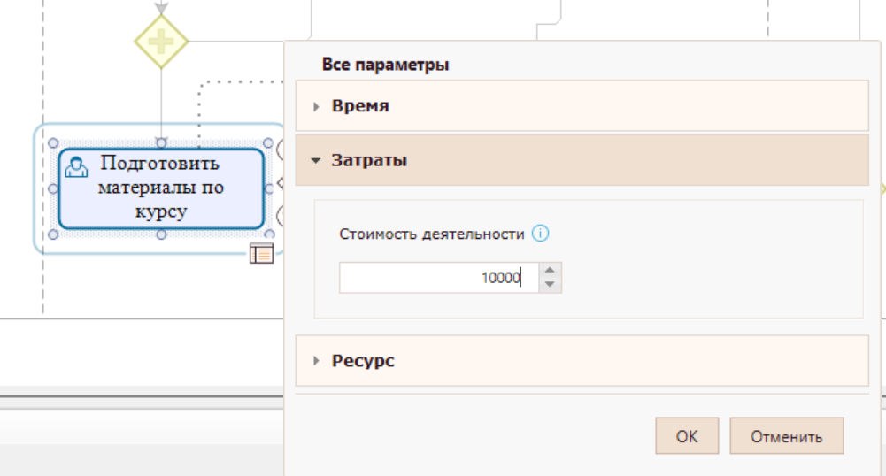
Рисунок 15 – Затраты выполнения задачи «Подготовить материалы по курсу»

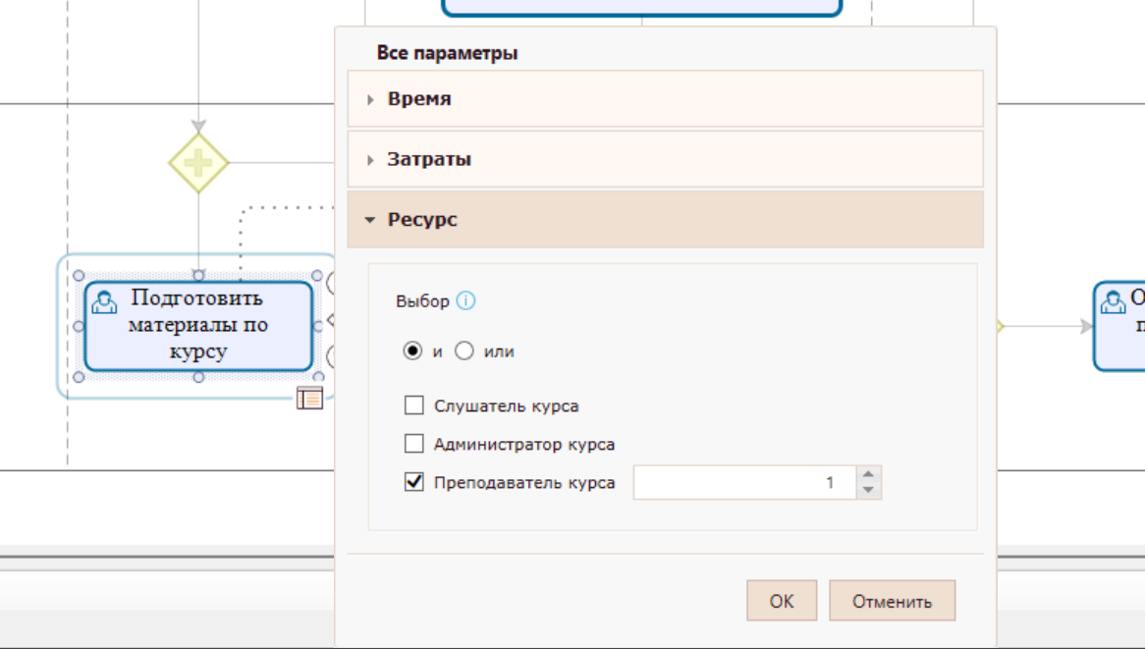
Рисунок 16 – Ресурсы выполнения задачи «Подготовить материалы по курсу»

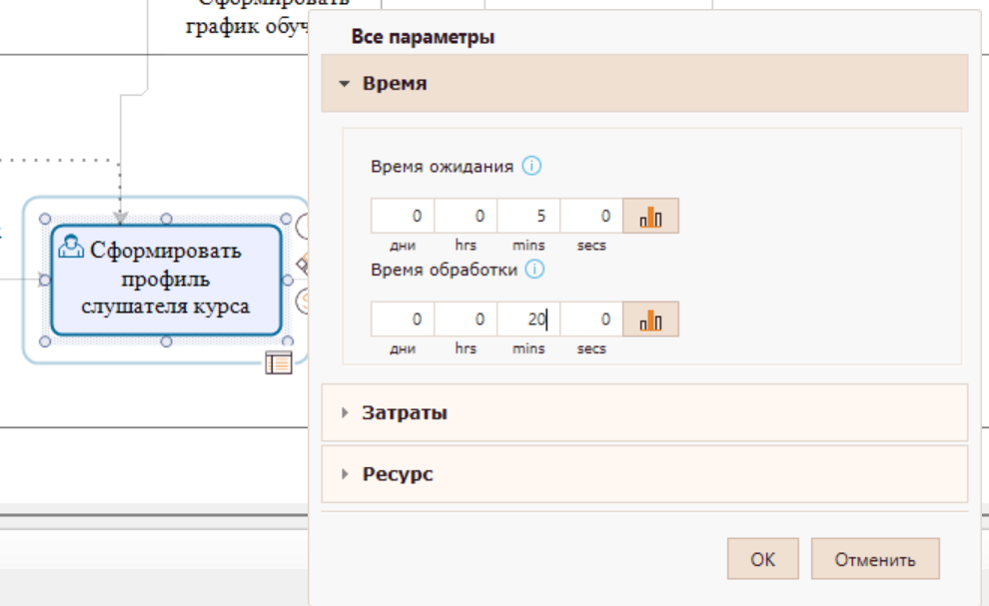
Рисунок 17 – Время выполнения задачи «Подготовить профиль слушателя курса»

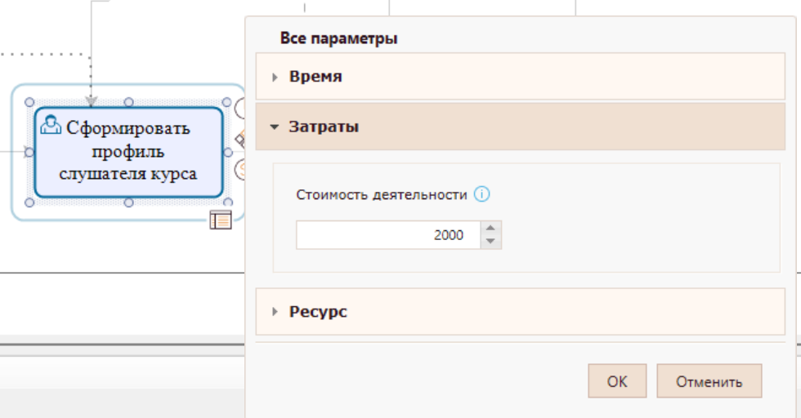
Рисунок 18 – Затраты выполнения задачи «Подготовить профиль слушателя курса»

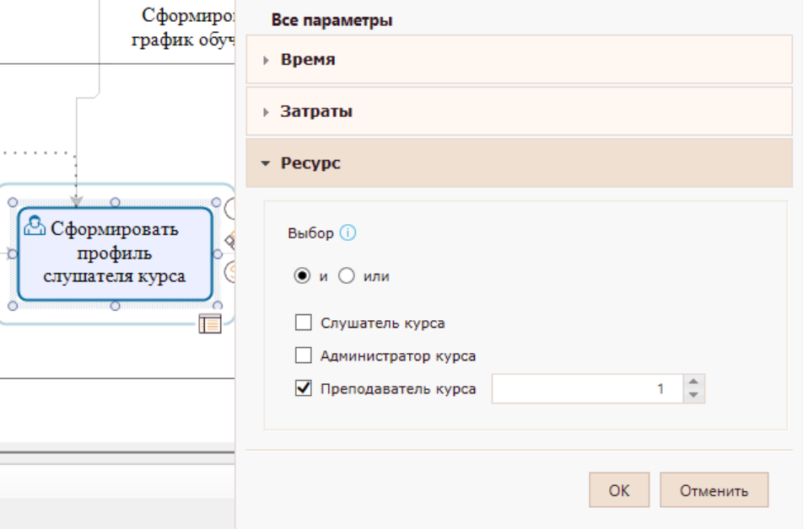
Рисунок 19 – Ресурсы выполнения задачи «Подготовить профиль слушателя курса»

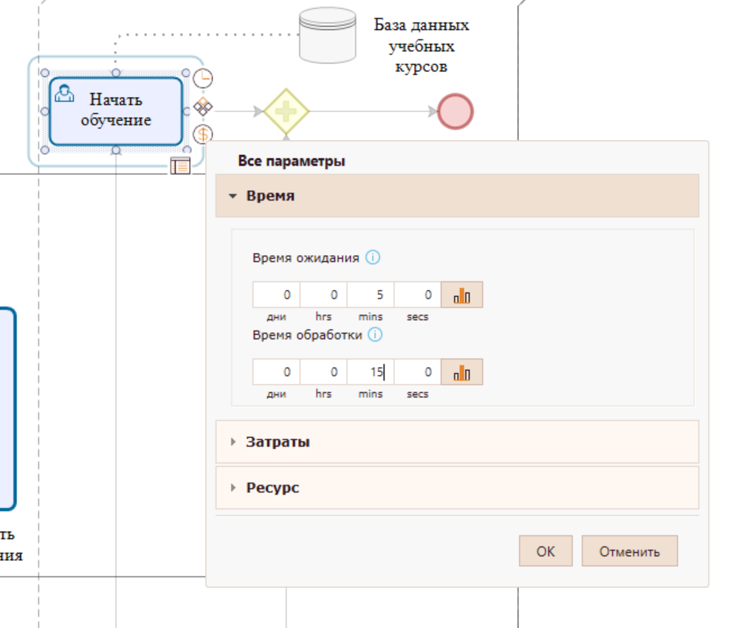
Рисунок 20 – Время выполнения задачи «Начать обучение»

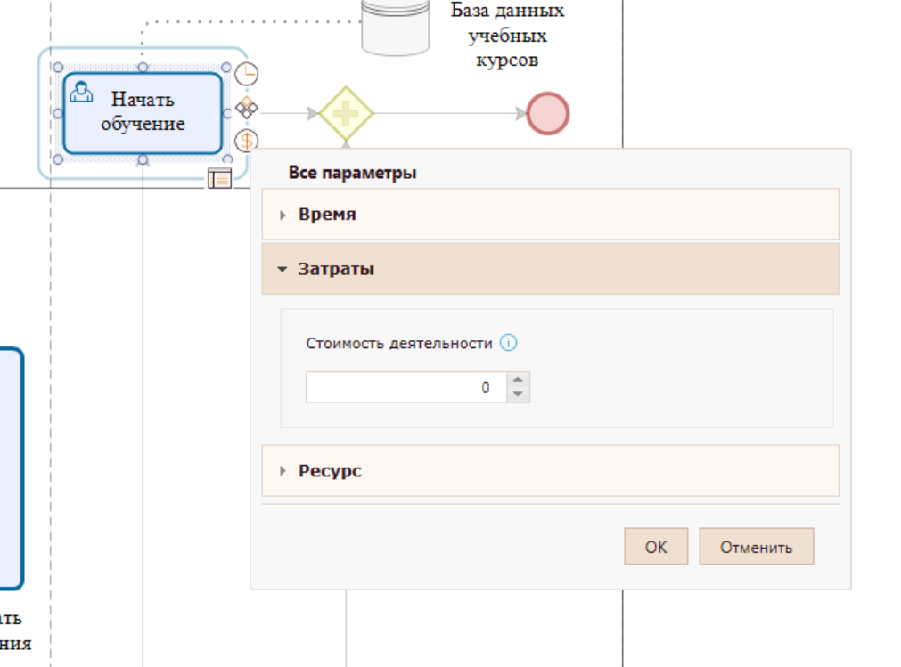
Рисунок 21 – Затраты выполнения задачи «Начать обучение»

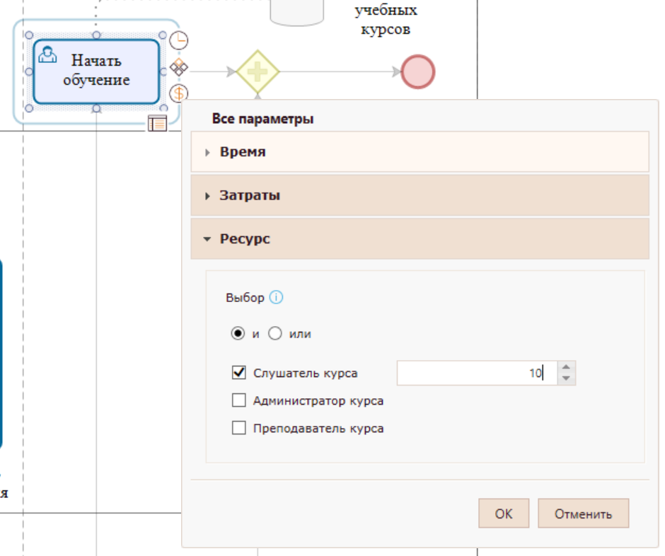
Рисунок 22 – Ресурсы выполнения задачи «Начать обучение»

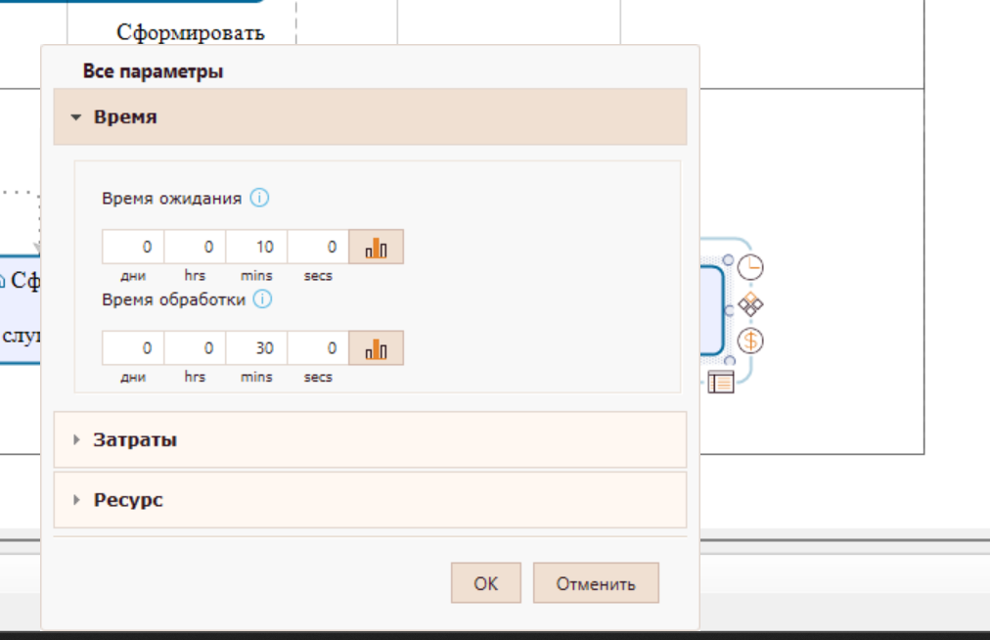
Рисунок 23 – Время выполнения задачи «Отчитаться о проведении обучения»

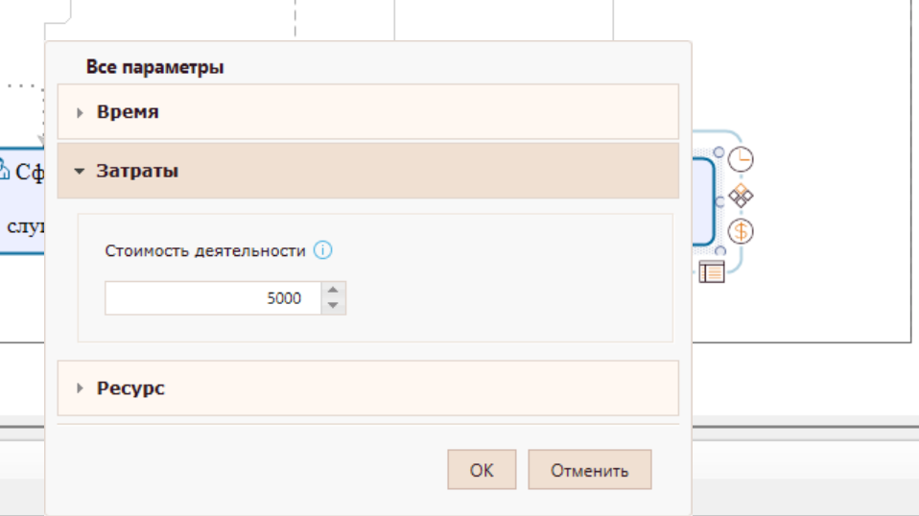
Рисунок 24 – Затраты выполнения задачи «Отчитаться о проведении обучения»

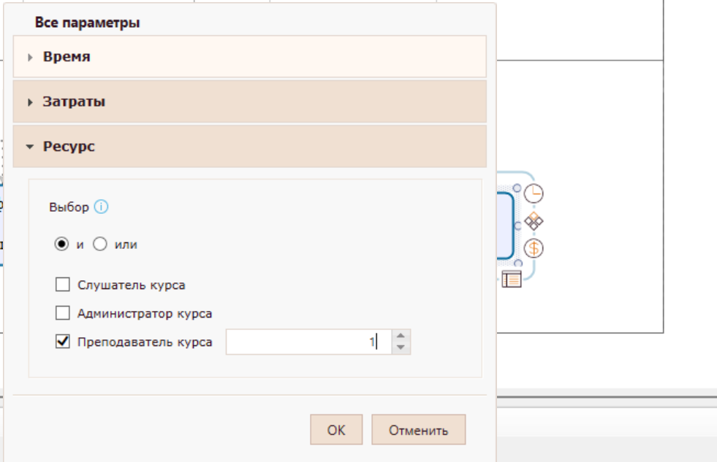
Рисунок 25 – Ресурсы выполнения задачи «Отчитаться о проведении обучения»

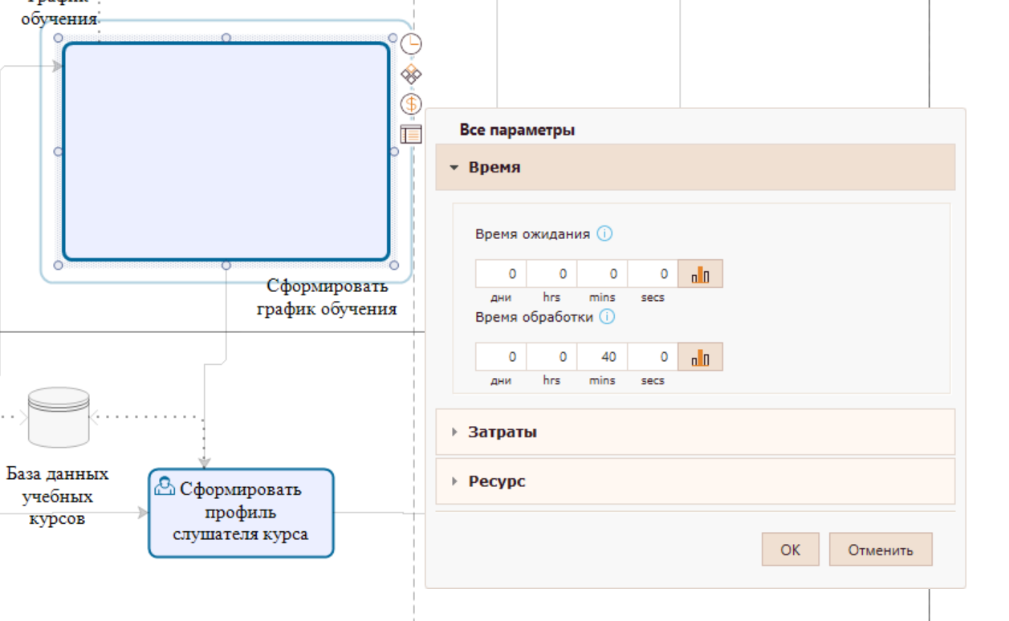
Рисунок 26 – Время выполнения подпроцесса «Сформировать график обучения»

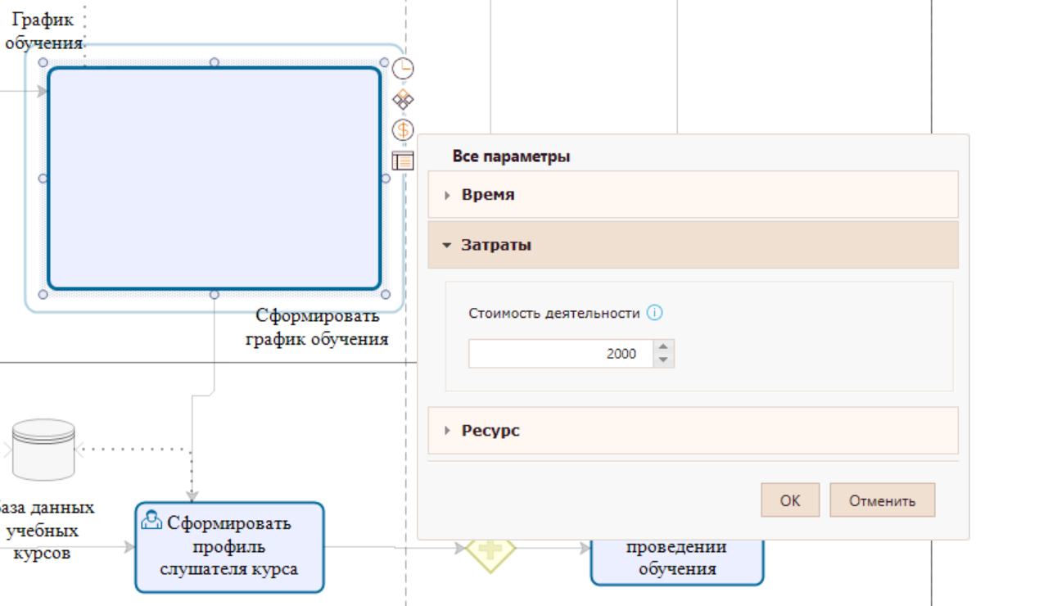
Рисунок 27 – Затраты выполнения подпроцесса «Сформировать график обучения»

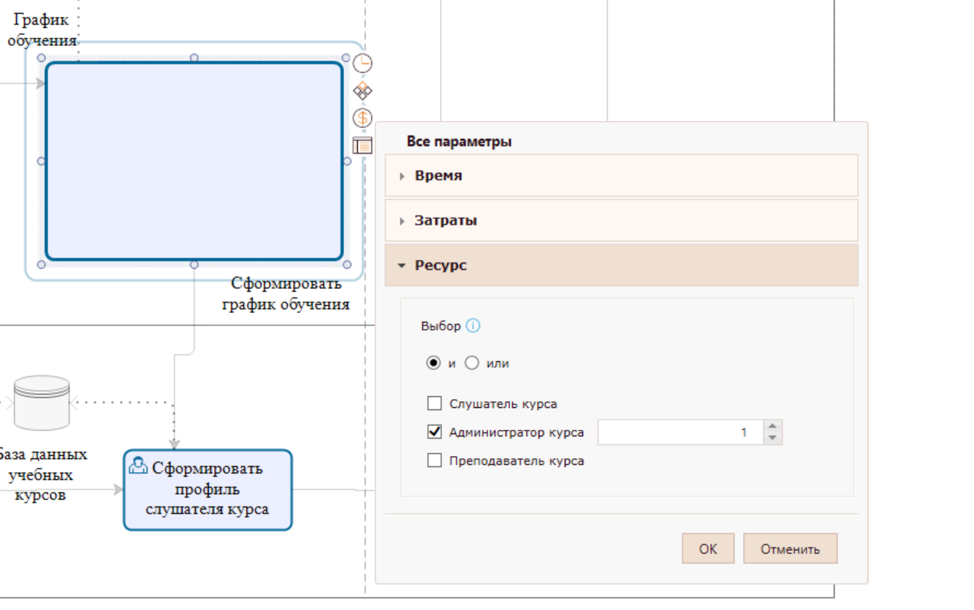
Рисунок 28 – Ресурсы выполнения подпроцесса «Сформировать график обучения»

Далее необходимо установить вероятности разветвлений на логических участках выполнения сценария.
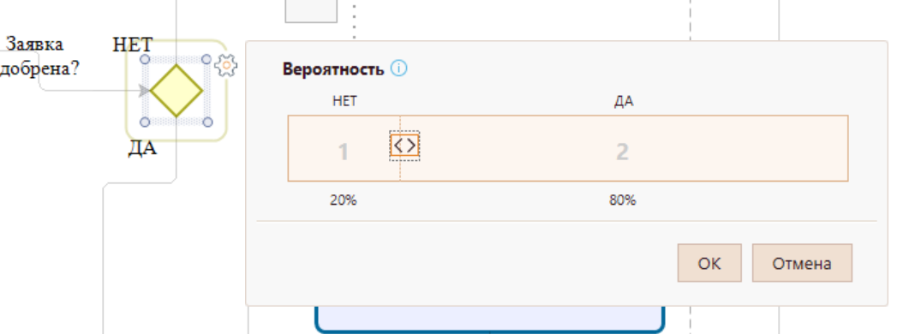
Рисунок 29 – Установка вероятности разветвления сценария

После запуска и моделирования можно посмотреть на полученные результаты.
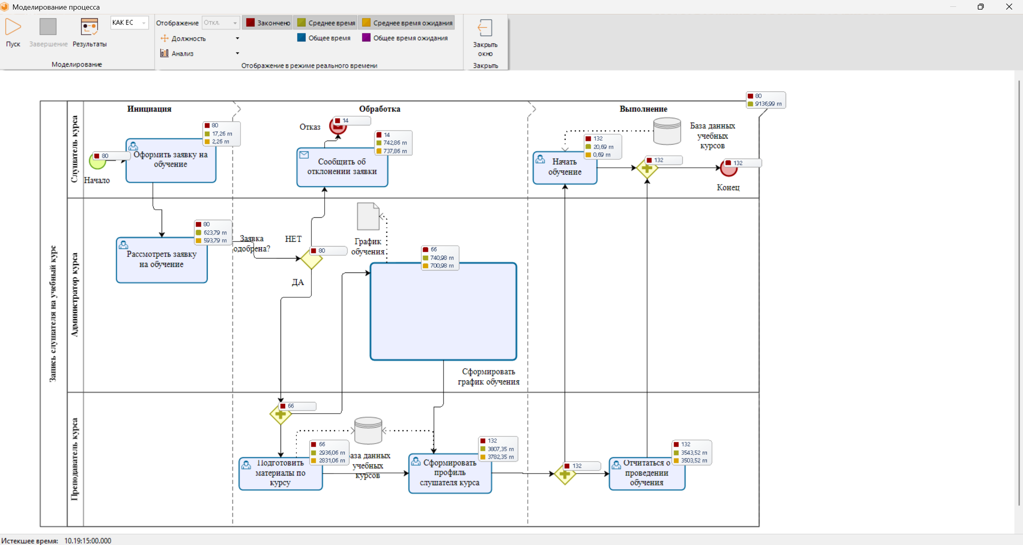
Рисунок 30 – Окно моделирования сценария «КАК ЕСТЬ»
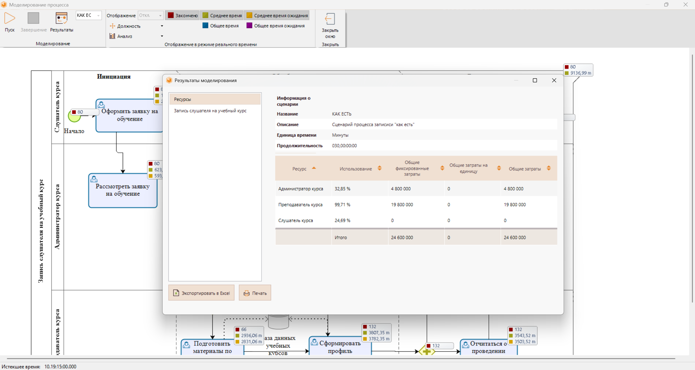
Рисунок 31 – Результат моделирования сценария «КАК ЕСТЬ»

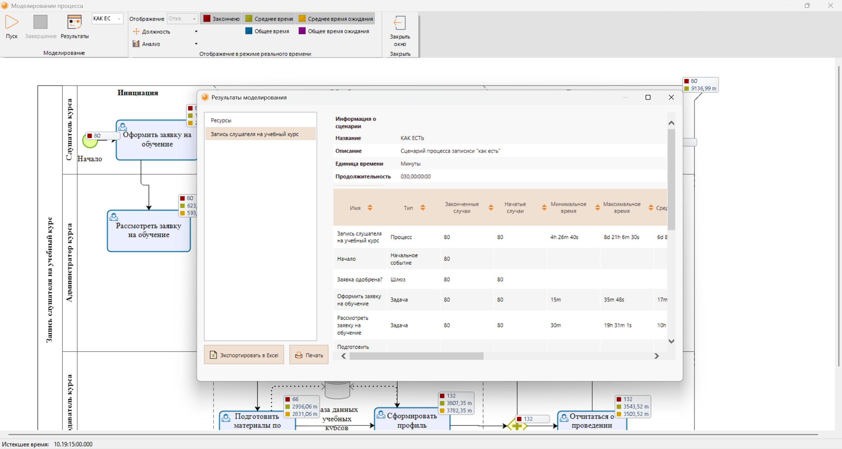
Рисунок 32 – Результаты оценки времени выполнения задач сенария «КАК ЕСТЬ»

Для оптимизации необходимо изменить производственные процессы. Для этого создадим новый сценарий «Как должно быть»
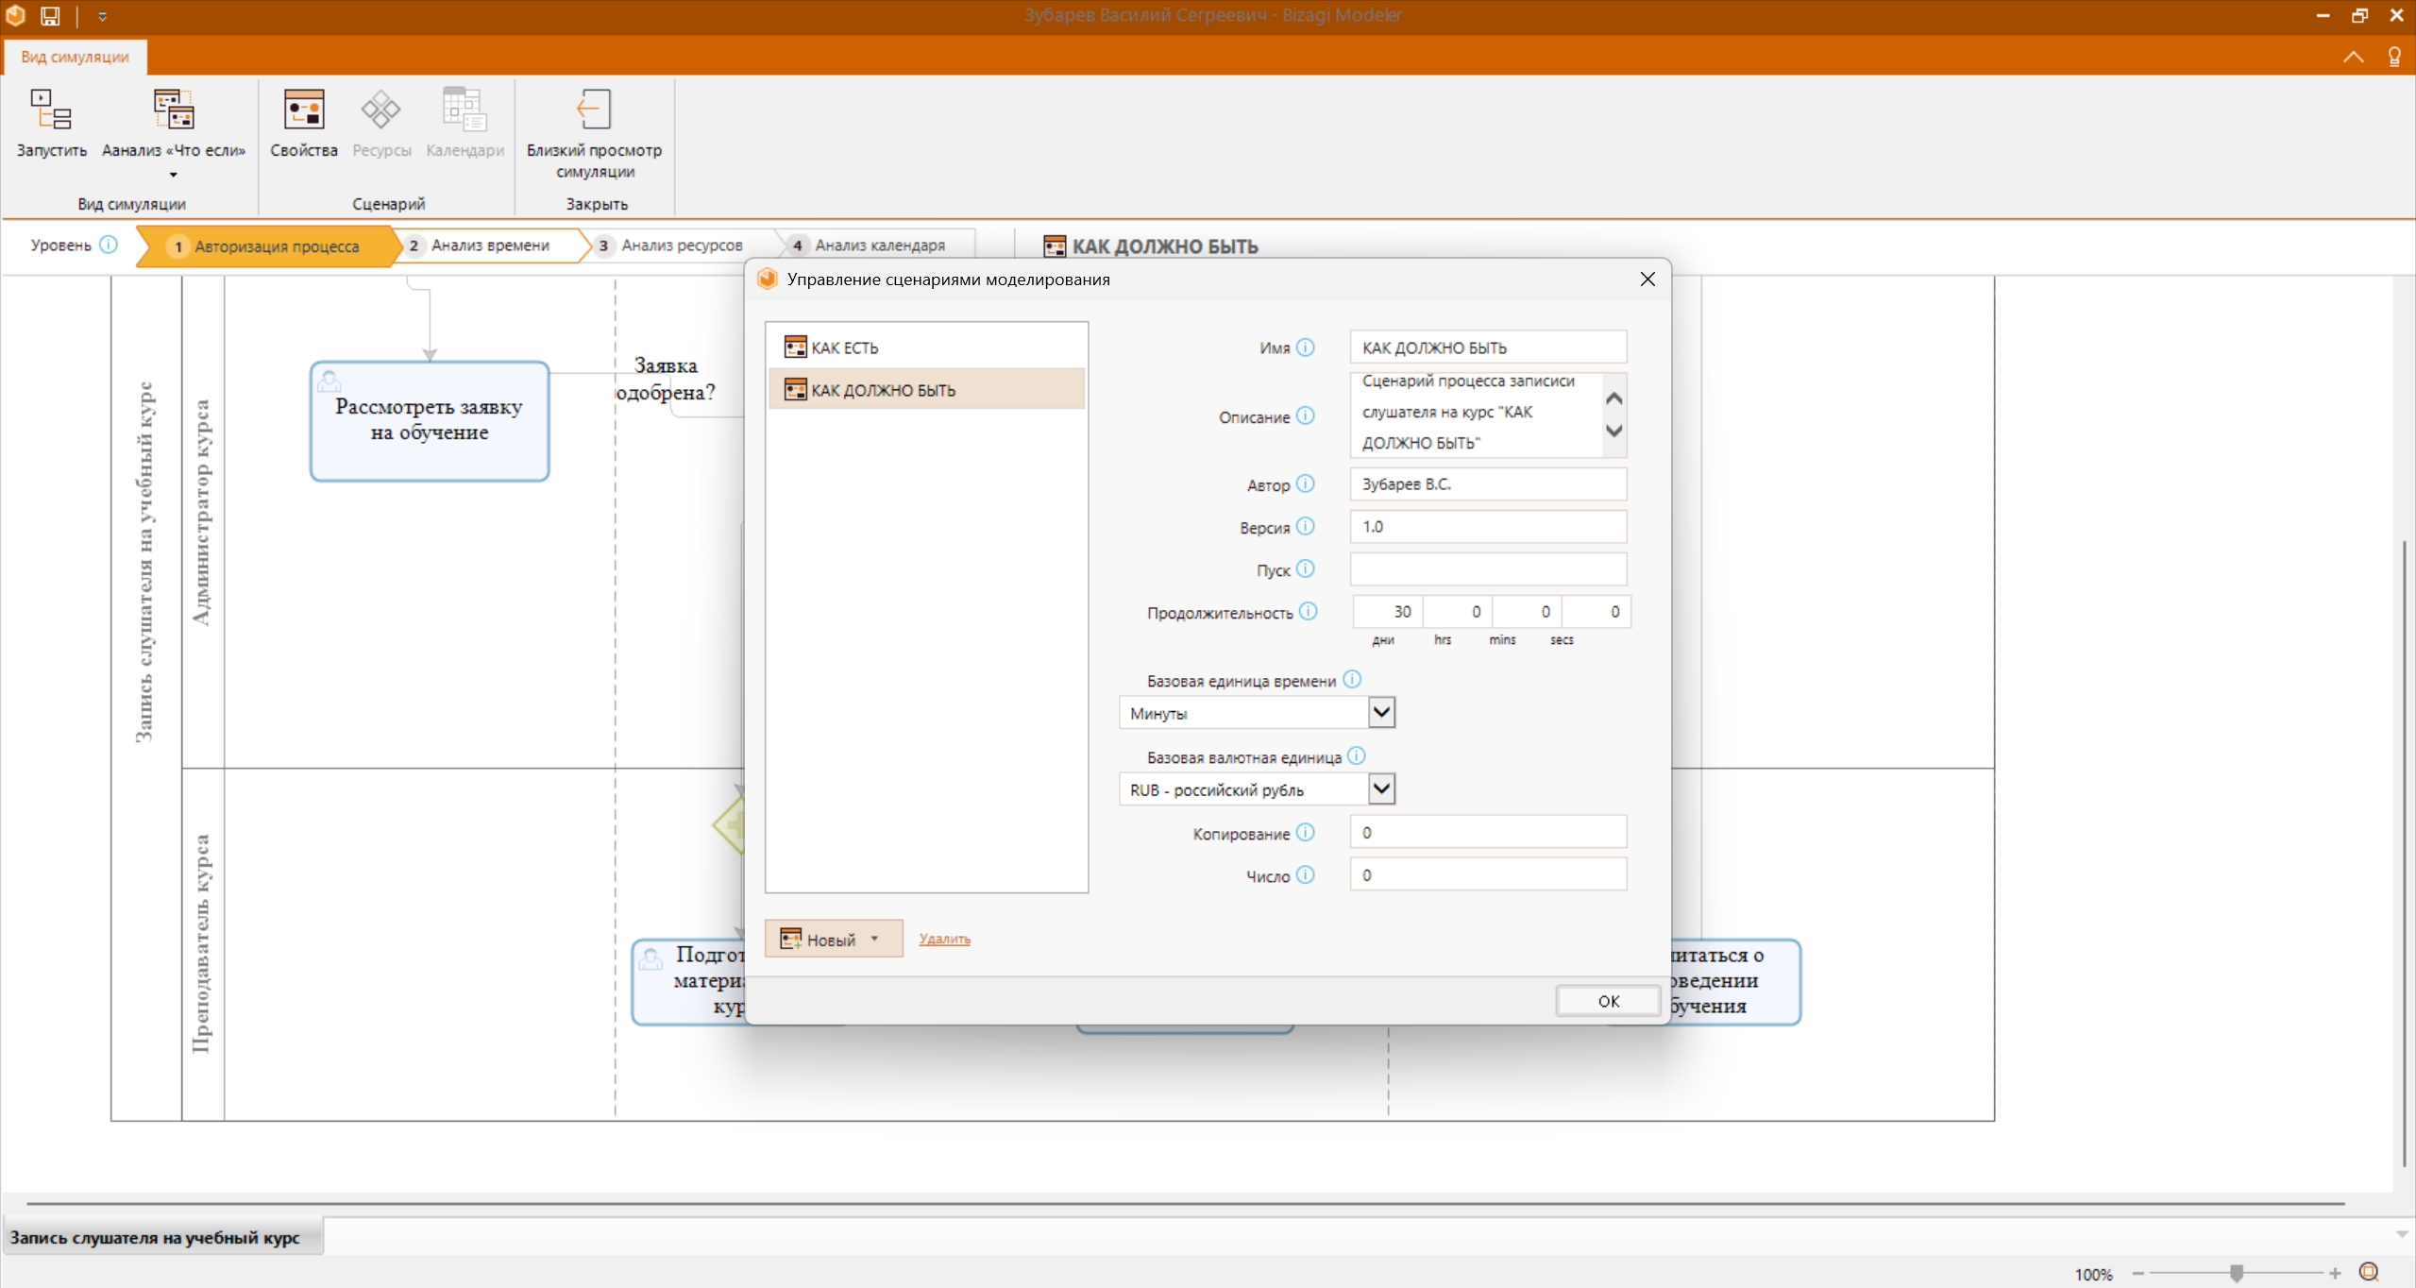
Рисунок 33 – Новый сценарий «КАК ДОЛЖНО БЫТЬ»

Зададим новые входные ресурсы процесса. Затраты содержания ресурсов не изменяем.
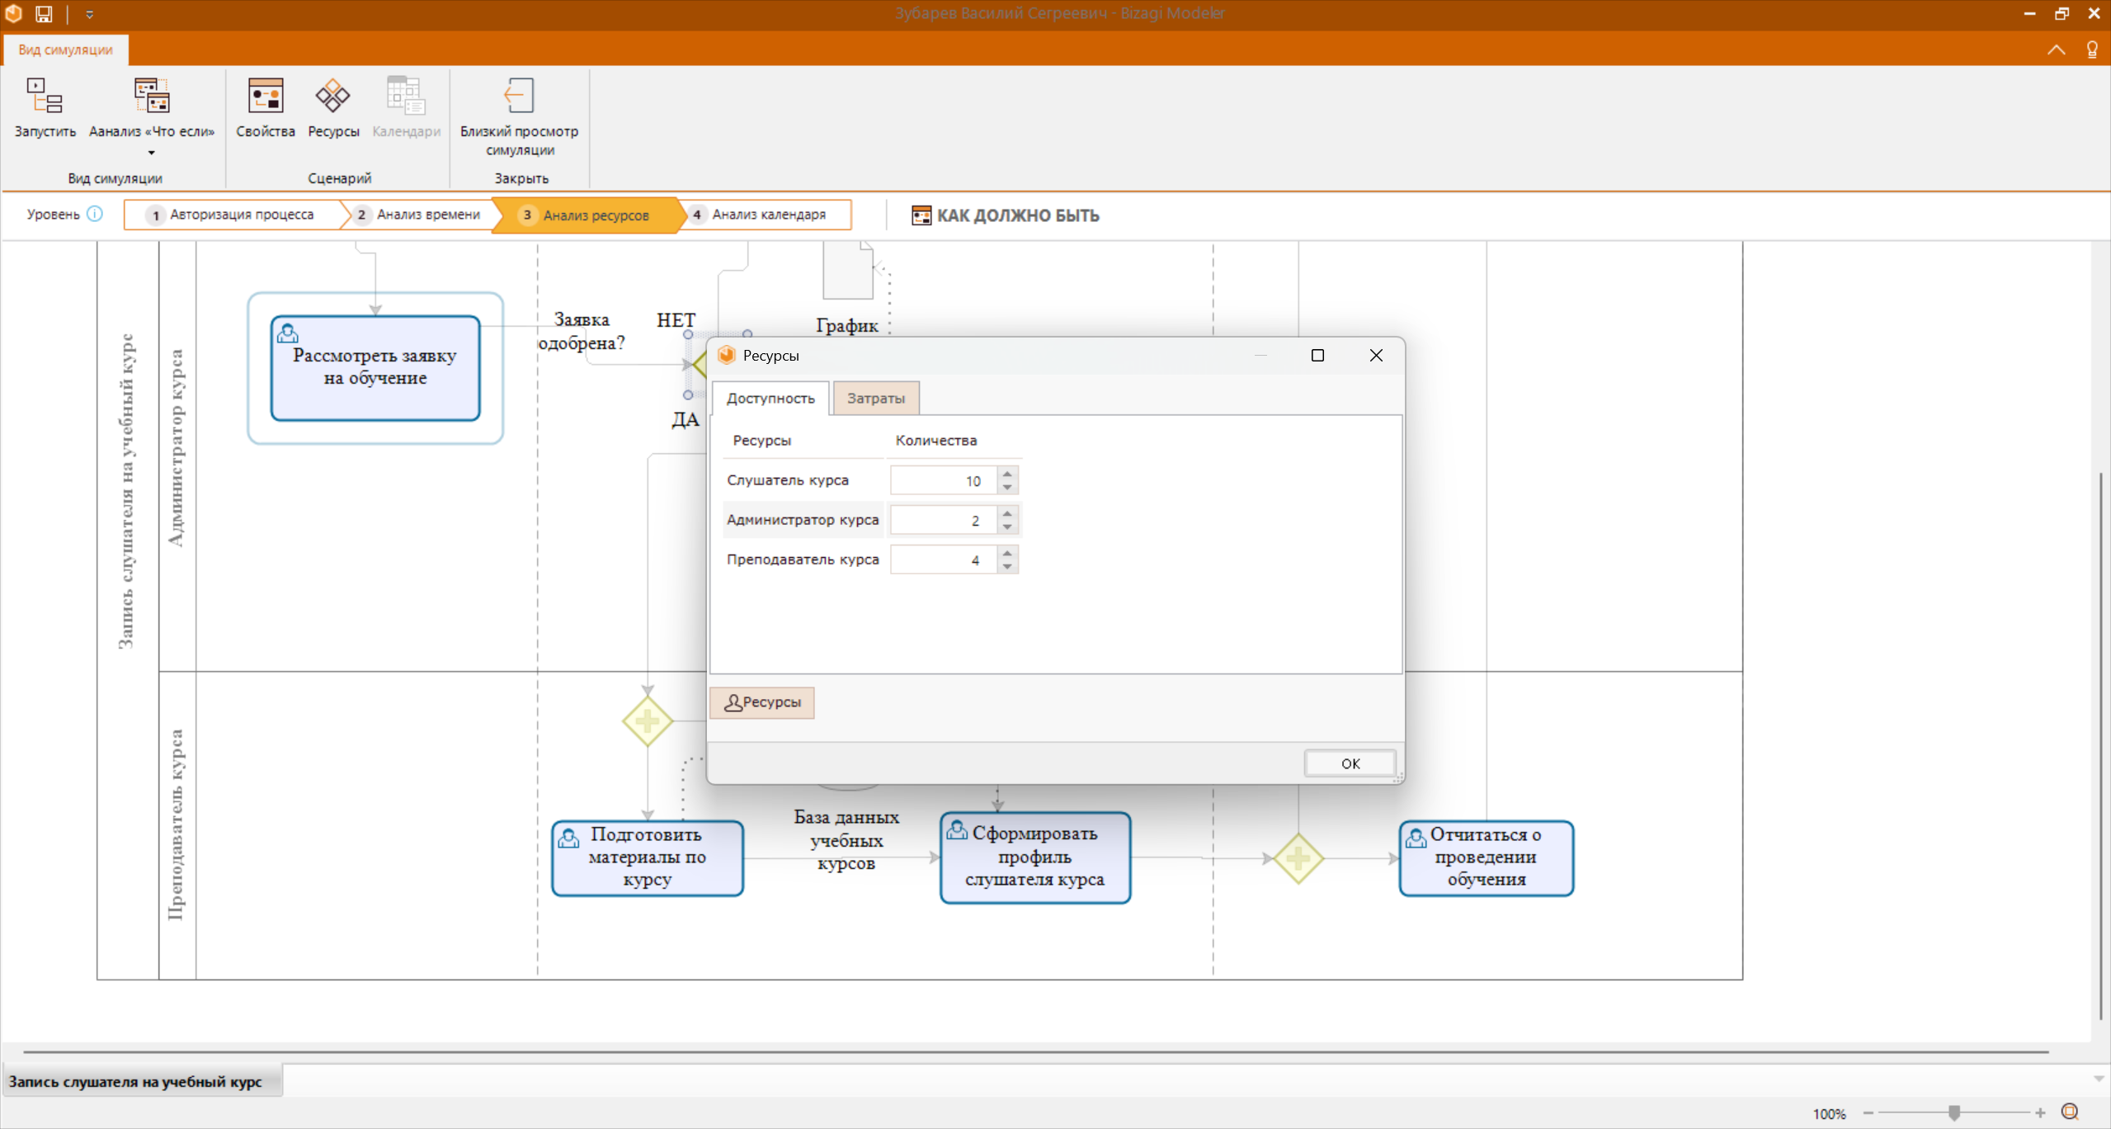
Рисунок 34 – Новые входные значения ресурсов процесса

Зададим новые значения времени, стоимости и ресурсов для выполнения задач и подпроцесса, представленного в симуляции.
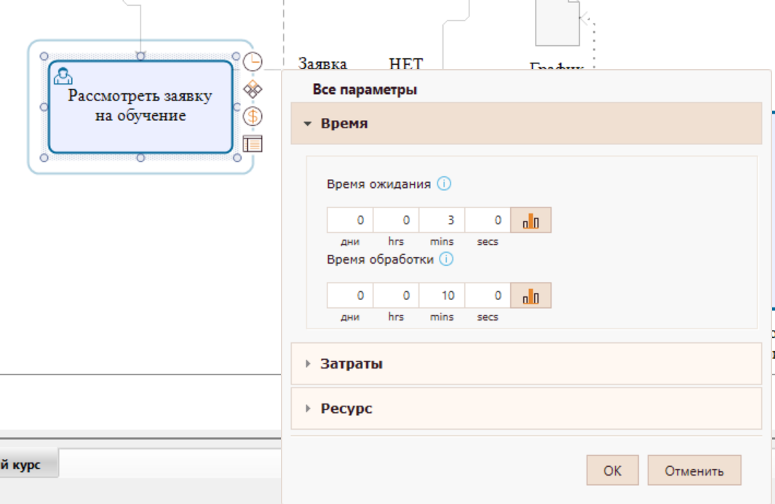
Рисунок 35 – Новое время выполнения задачи «Рассмотреть заявку на обучение»

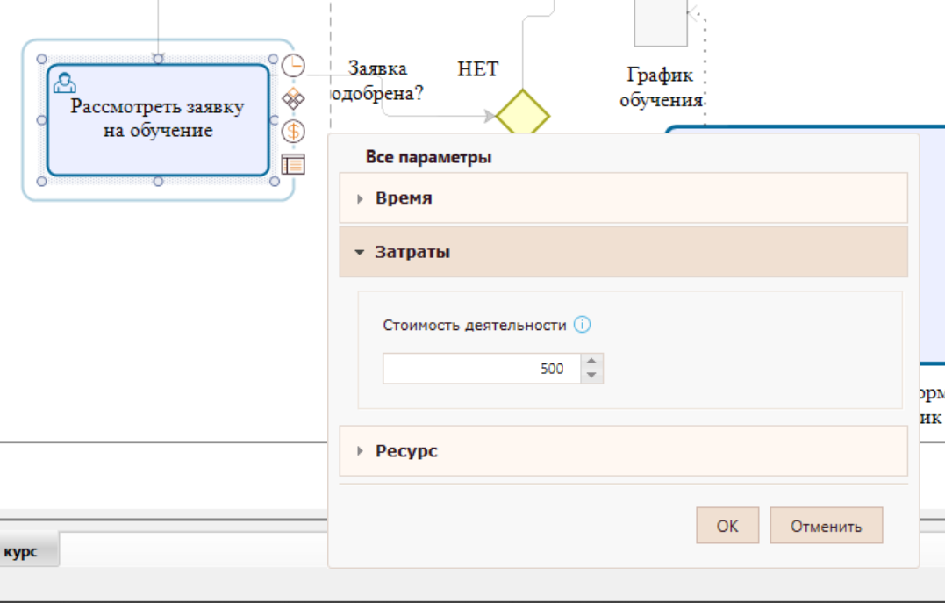
Рисунок 36 – Новые затраты выполнения задачи «Рассмотреть заявку на обучение»

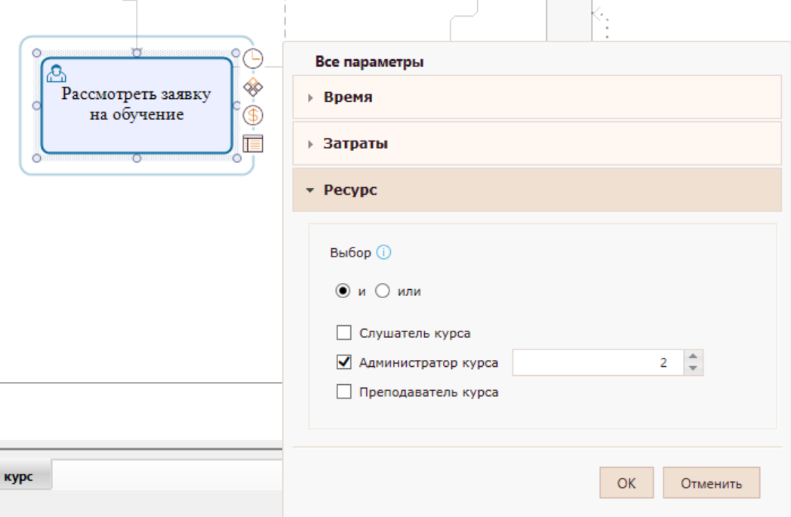
Рисунок 37 – Новые ресурсы выполнения задачи «Рассмотреть заявку на обучение»
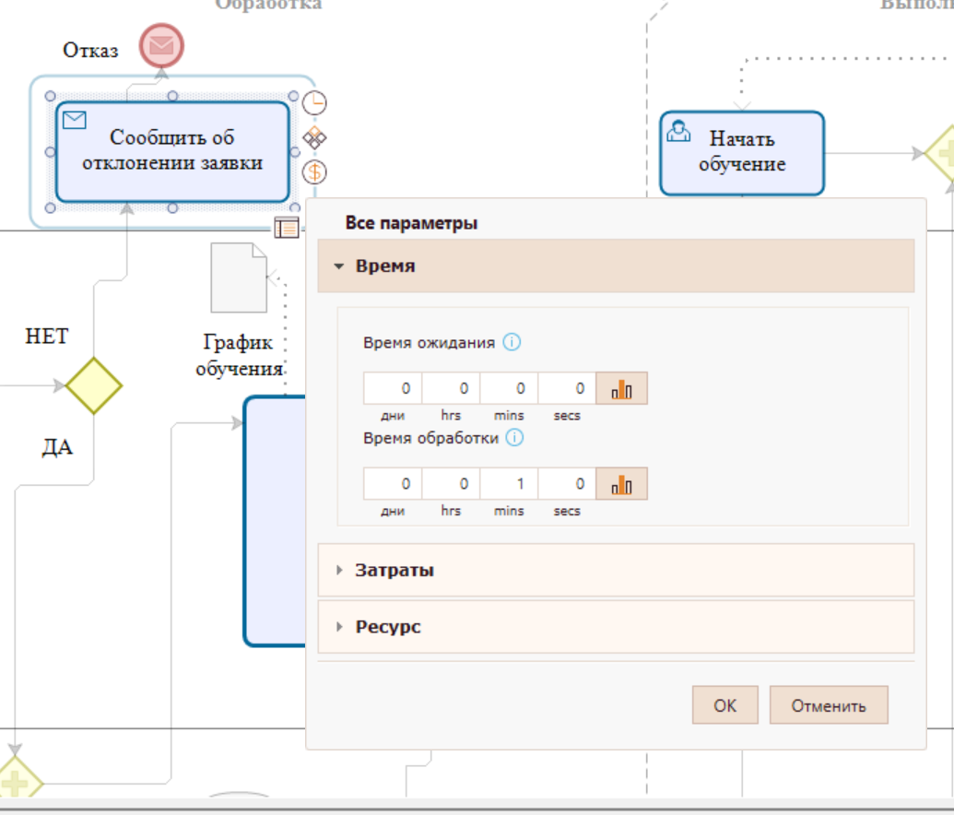
Рисунок 38 – Новое время выполнения задачи «Сообщить об отклонении заявки»

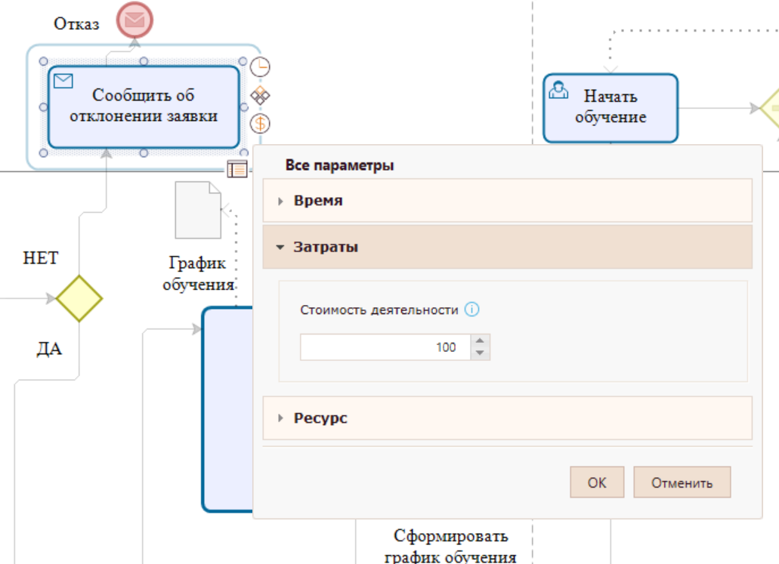
Рисунок 39 – Новая затраты выполнения задачи «Сообщить об отклонении заявки»

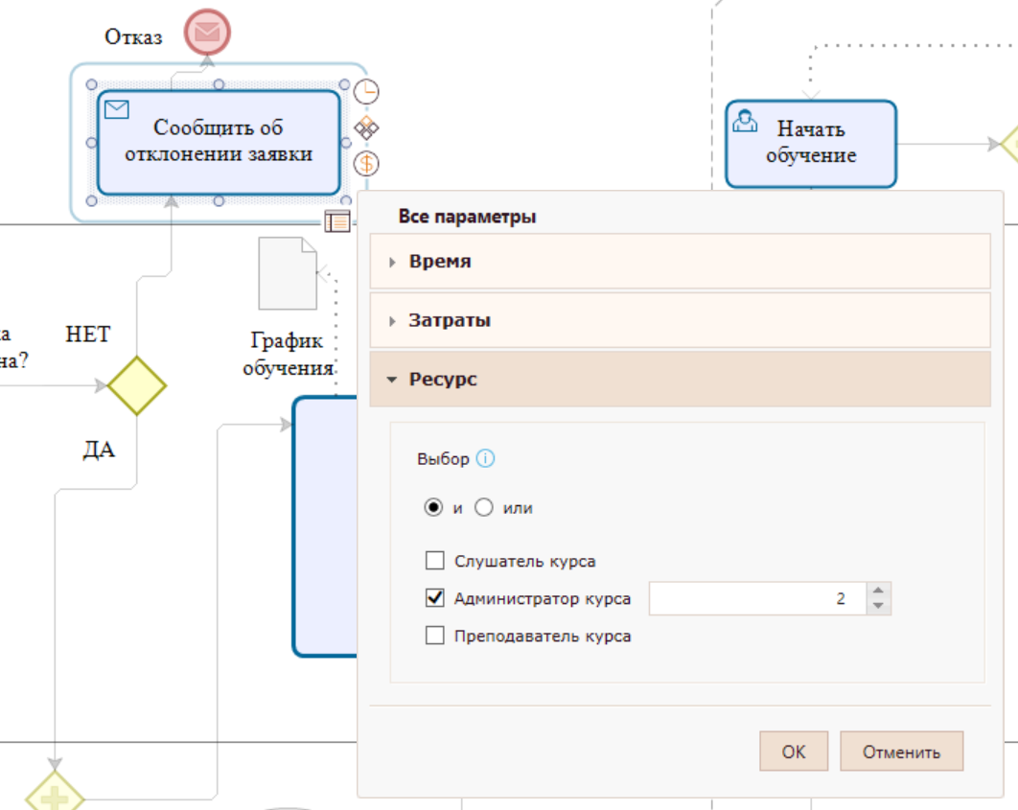
Рисунок 40 – Новые ресурсы выполнения задачи «Сообщить об отклонении заявки»
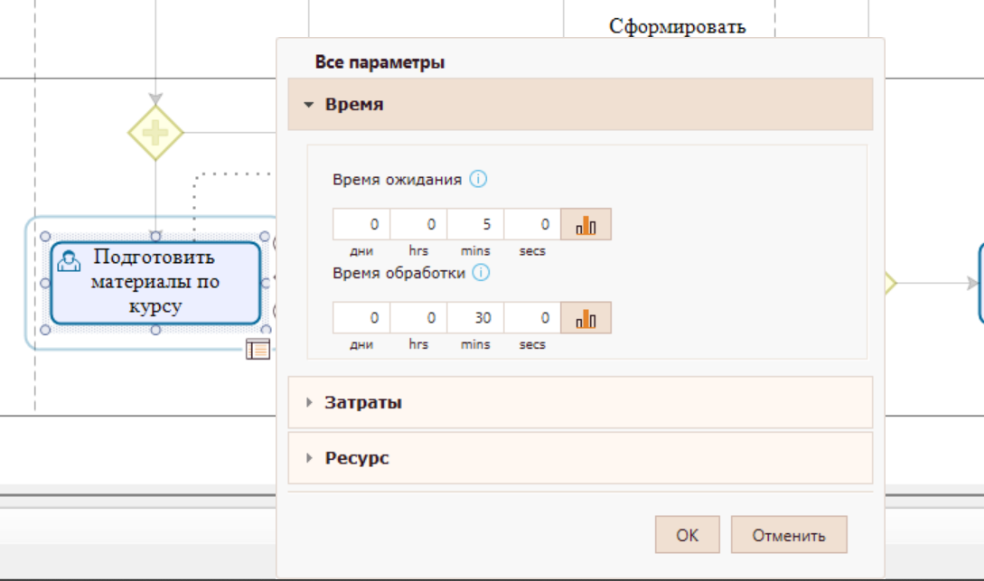
Рисунок 41 – Новое время выполнения задачи «Подготовить материалы по курсу»

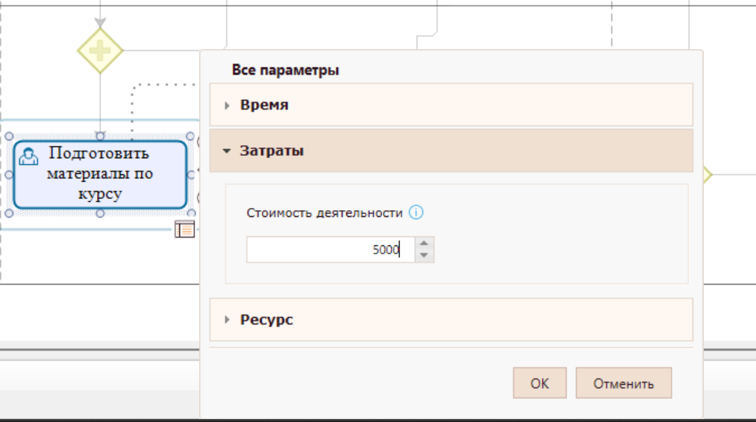
Рисунок 42 – Новые затраты выполнения задачи «Подготовить материалы по курсу»

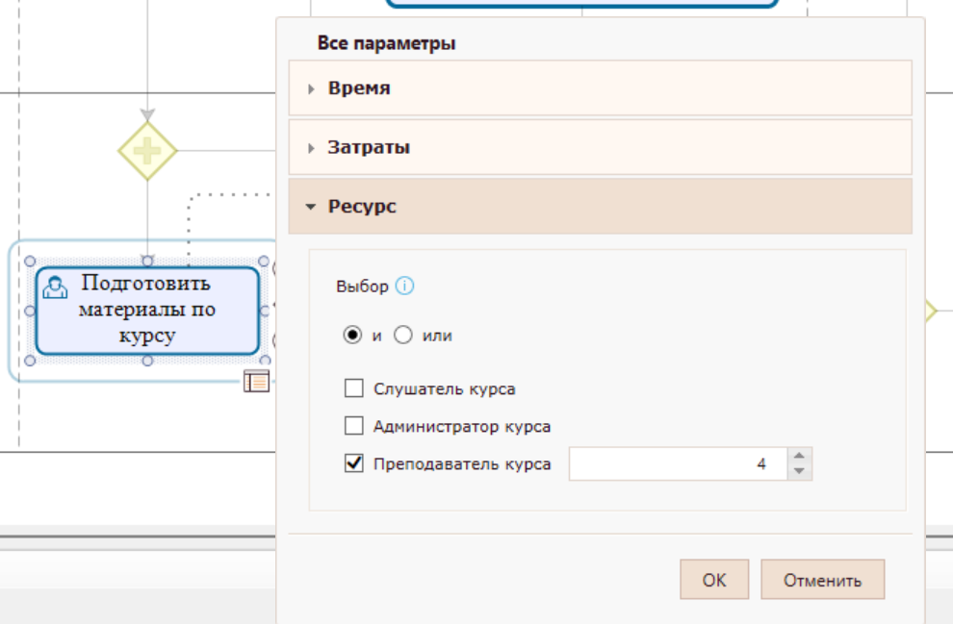
Рисунок 43 – Новые ресурсы выполнения задачи «Подготовить материалы по курсу»

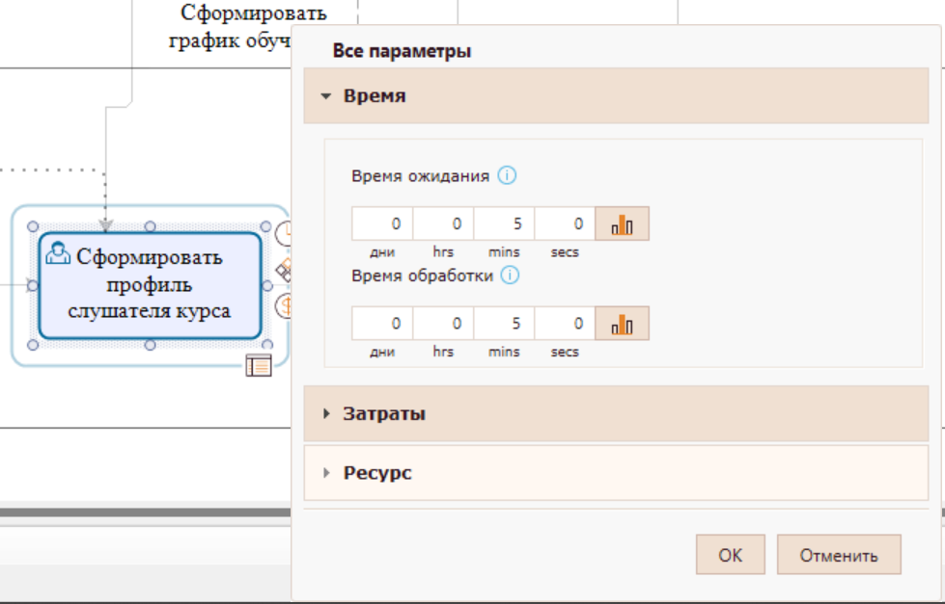
Рисунок 44 – Новое время выполнения задачи «Подготовить профиль слушателя курса»

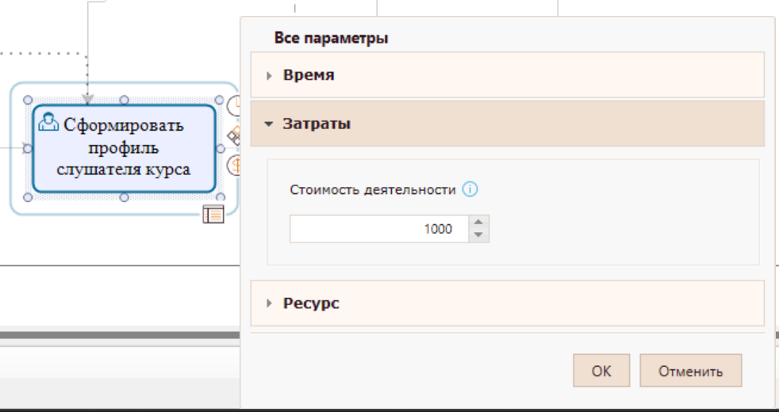
Рисунок 45 – Новые затраты выполнения задачи «Подготовить профиль слушателя курса»

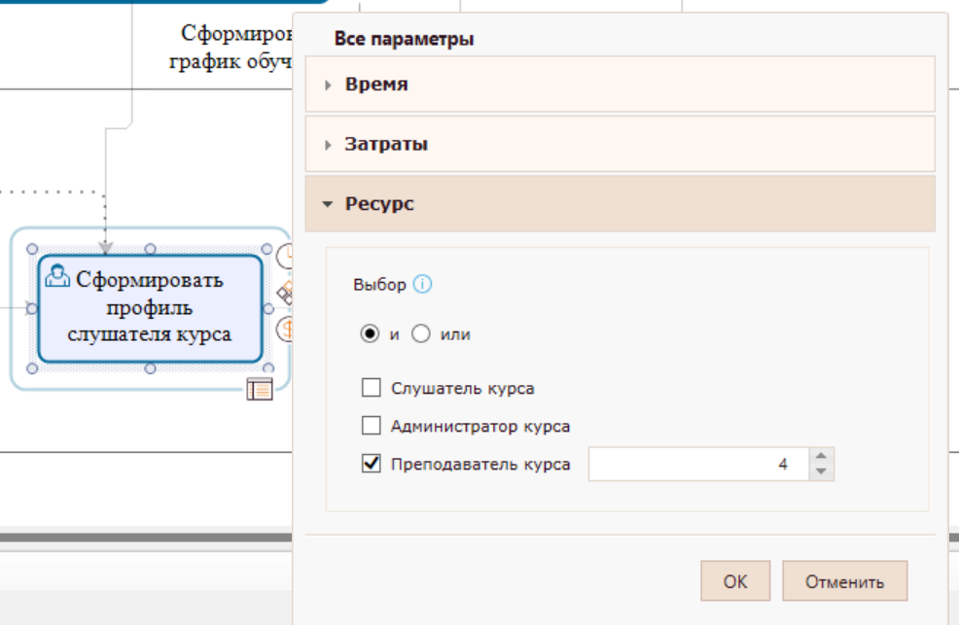
Рисунок 46 – Новые ресурсы выполнения задачи «Подготовить профиль слушателя курса»
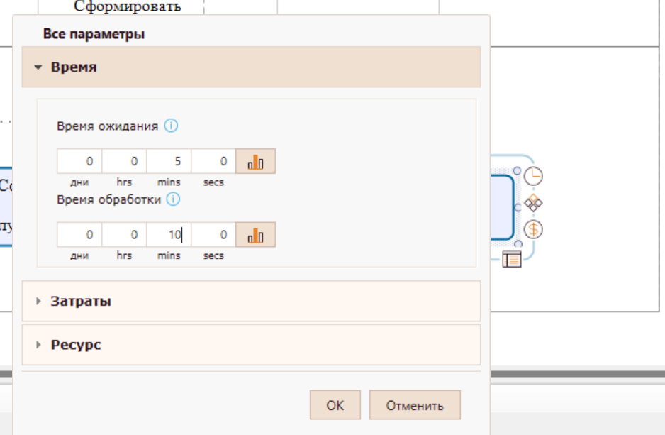
Рисунок 47 – Новое время выполнения задачи «Отчитаться о проведении обучения»

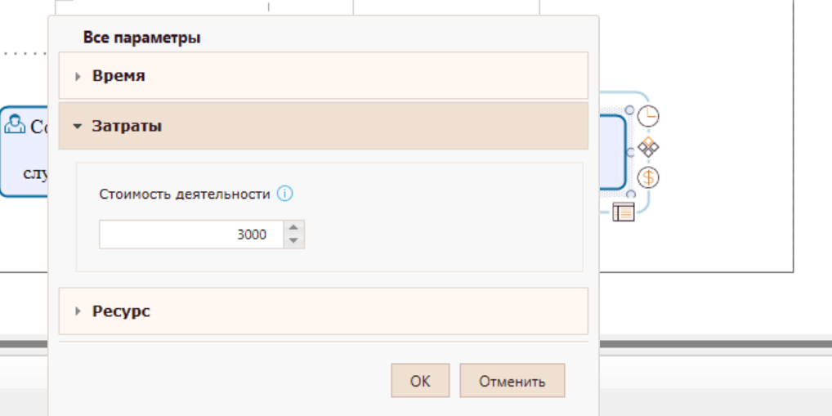
Рисунок 48 – Новые затраты выполнения задачи «Отчитаться о проведении обучения»

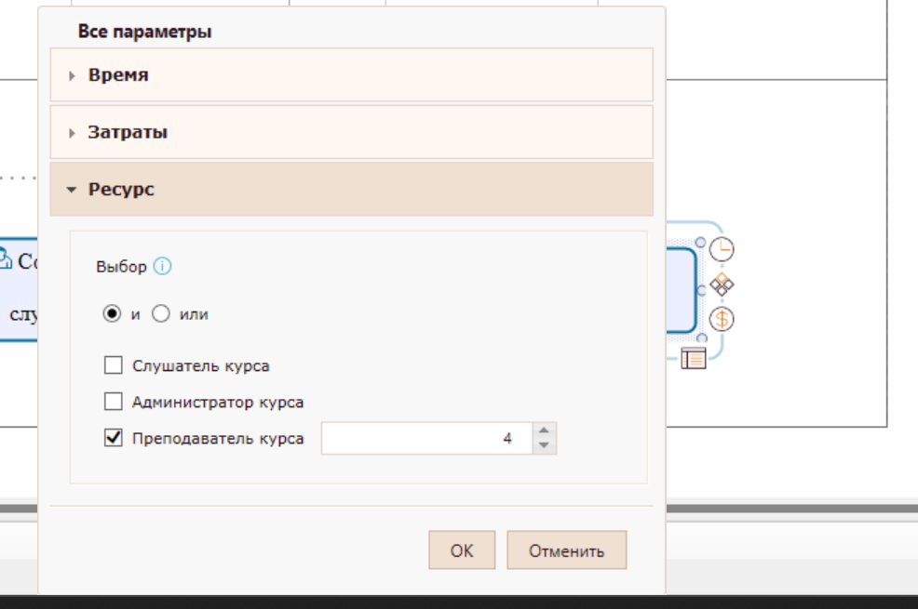
Рисунок 49 – Новые ресурсы выполнения задачи «Отчитаться о проведении обучения»
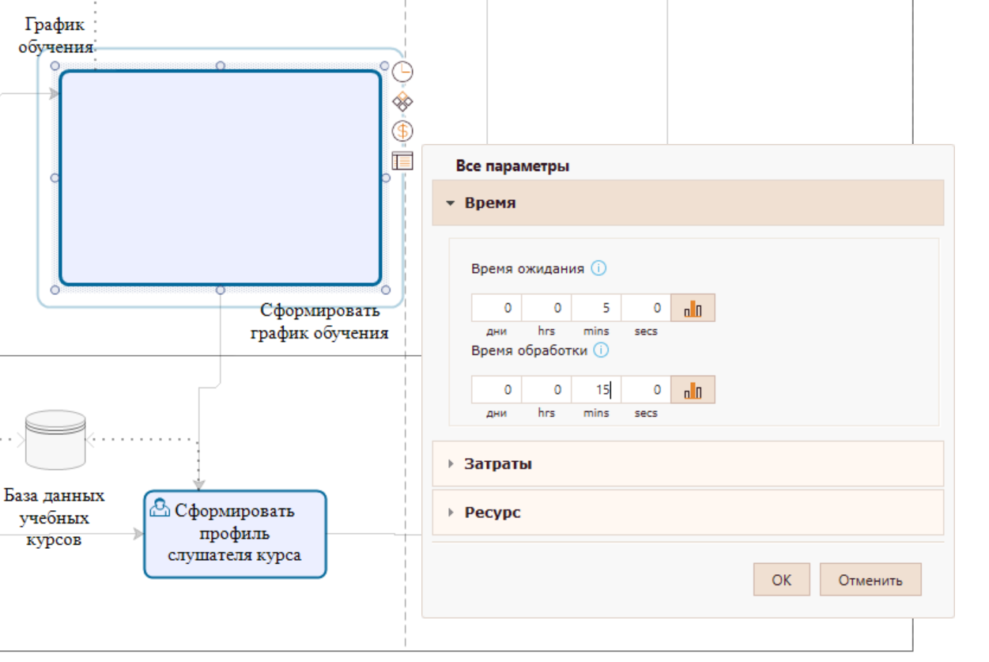
Рисунок 50 – Новое время выполнения подпроцесса «Сформировать график обучения»

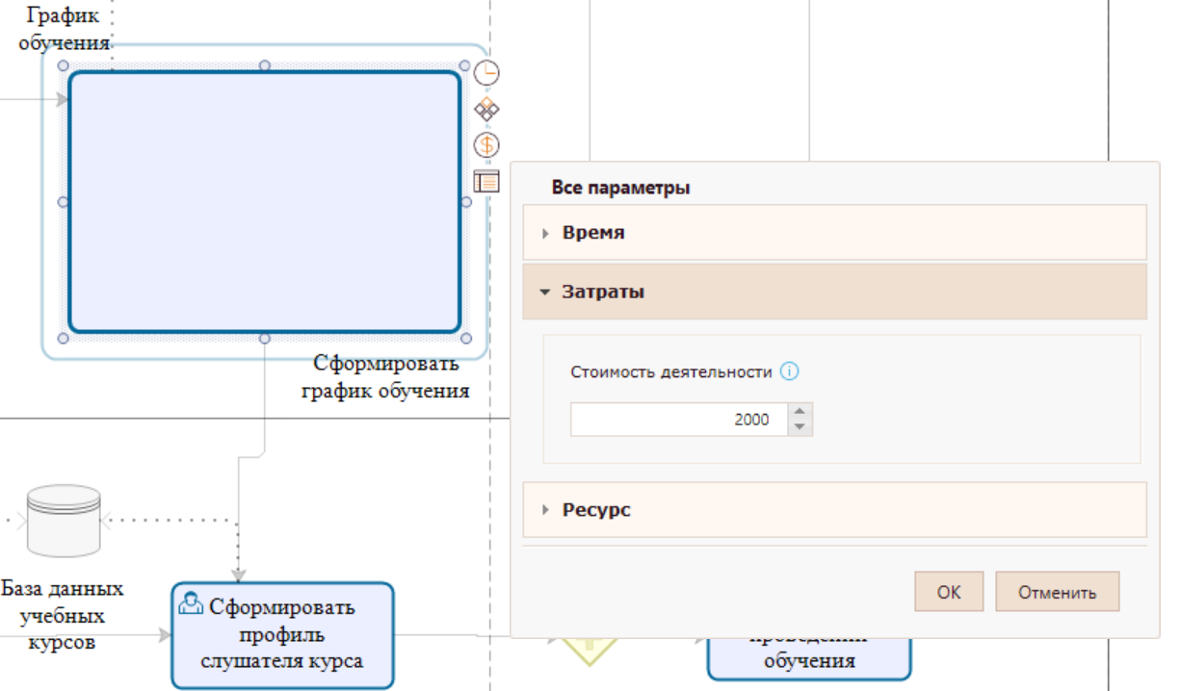
Рисунок 51 – Новые затраты выполнения подпроцесса «Сформировать график обучения»

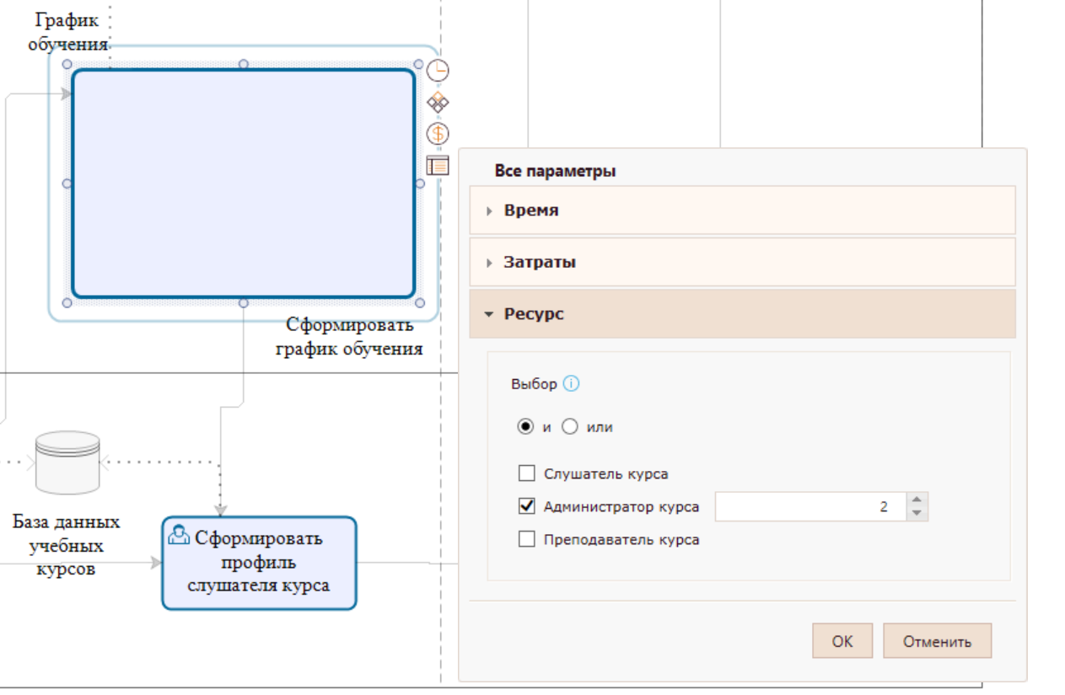
Рисунок 52 – Новые ресурсы выполнения подпроцесса «Сформировать график обучения»

Далее проведем симуляцию с уже новыми значениями и данными.
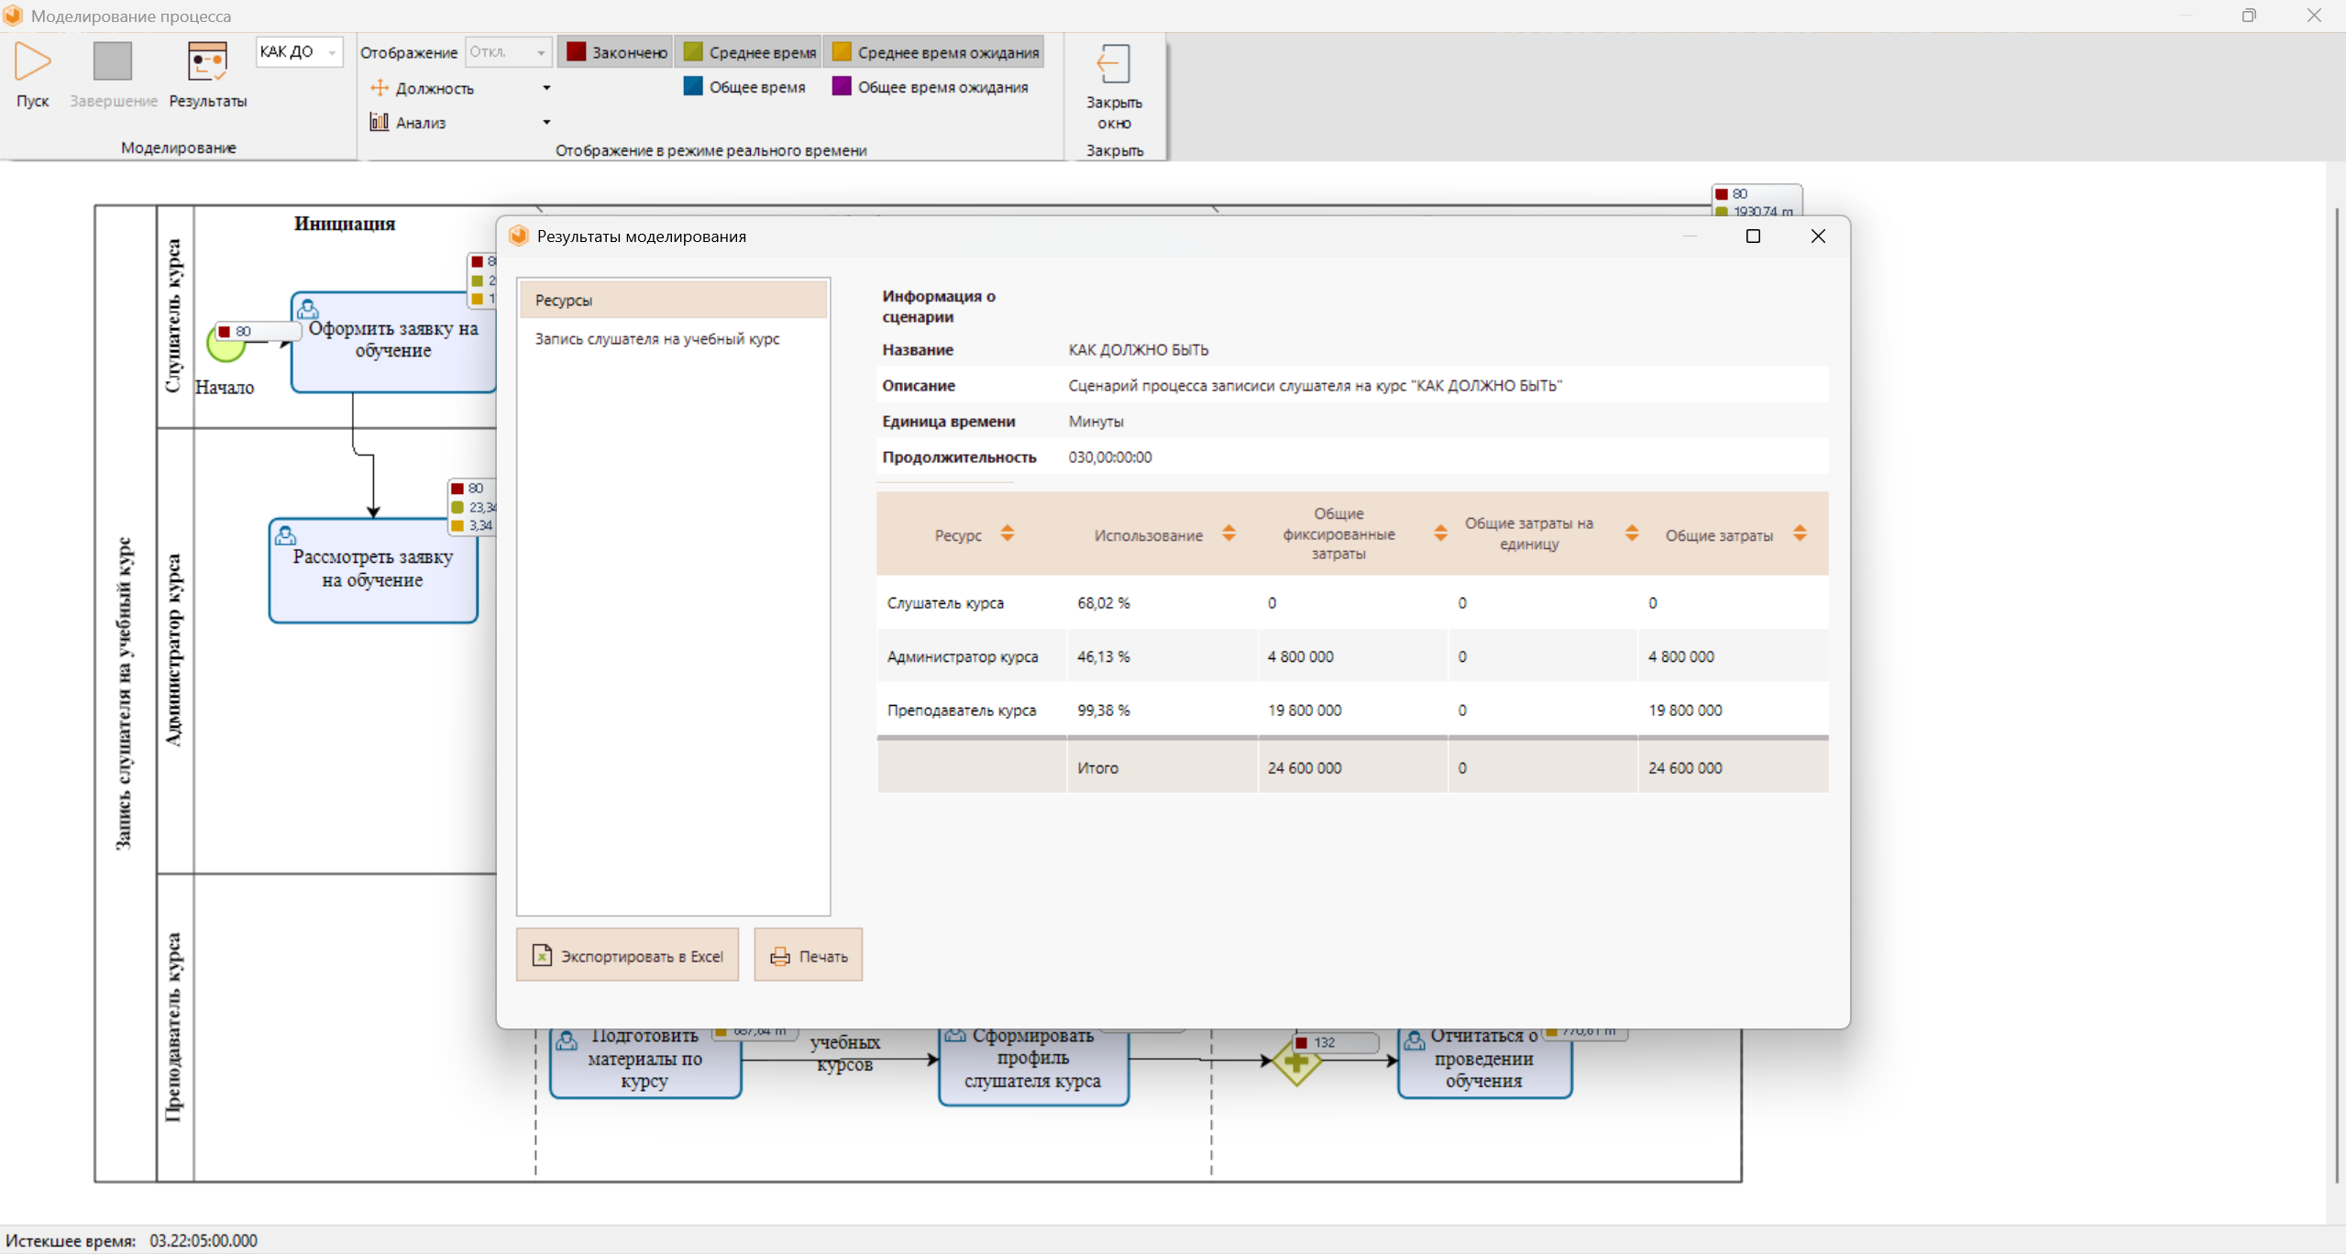
Рисунок 53 – Моделирование процесса «КАК ДОЛЖНО БЫТЬ»

Проведя анализ показателей до и после оптимизации, мы можем увидеть прирост в эффективности работы администраторов курса (на 13,28%) и качественный прирост эффективности слушателей курса (на 43.33%).
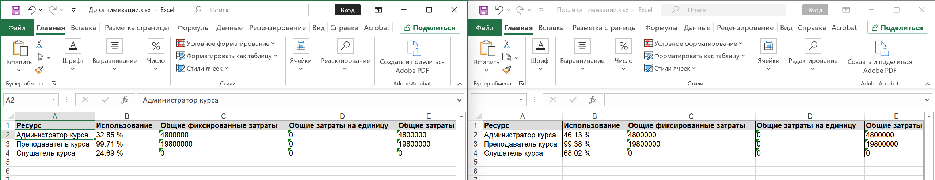
Рисунок 54 – Результаты оптимизации
Вывод: в ходе практической работы были изучены возможности инструментального средства Bizagi Process Modeler моделирования и оптимизации бизнес–процессов.

